**เรื่อง** การมีส่วมร่วมภาคีเครือข่าย(TSH)ในการแก้ไขปัญหาภาวะโลหิตจางในเด็กอายุ 0-5 ปี

ในเขตตำบลแซงบาดาล อำเภอสมเด็จ จังหวัดกาฬสินธุ์

**ผู้รับผิดชอบ** นางศุภลักษณ์ สุวรรณรังษี นักวิชาการสาธารณสุขชำนาญการ

นางบุญส่ง มานะวงษ์ พยาบาลวิชาชีพชำนาญการ

นางสริตา บุญจันสุนี พยาบาลวิชาชีพปฏิบัติการ

นายฤทธิชัย สามะหาดไทย เจ้าพนักงานทันตสาธารณสุขปฏิบัติงาน

นางสาวสุธีรา ภาวิขำ นักวิชาการสาธารณสุข

โรงพยาบาลส่งเสริมสุขภาพตำบลบ้านบาก ตำบลแซงบาดาล อำเภอสมเด็จ จังหวัดกาฬสินธุ์

**หลักการและเหตุผล**

จากสภาพสังคมปัจจุบัน การดำรงชีพของครอบครัวไทยจำนวนมากดิ้นรนเพื่อให้สามารถดำรงชีวิตอยู่ได้ในโลกโลกาภิวัตน์ ประชากรวัยแรงงานต้องเข้าสู่กระบวนการทำงาน พ่อและแม่ต้องทำมาหาเลี้ยงชีพ เป็นผลให้สภาพครอบครัวขาดความอบอุ่น เด็กและเยาวชนขาดการดูแลเอาใจใส่ และงานอนามัยแม่และเด็กถือเป็นบริการพื้นฐานที่สำคัญในการพัฒนาคุณภาพประชากร ซึ่งเริ่มตั้งแต่การดูแลหญิงวัยเจริญพันธุ์เพื่อให้มีความพร้อมในการตั้งครรภ์และเลี้ยงดูบุตรอย่างมีคุณภาพ รวมทั้งการส่งเสริมพัฒนาการเด็กปฐมวัยเพื่อให้มีพัฒนาการที่สมวัยจากการวิเคราะห์ข้อมูลสถานการณ์ สภาพปัญหาของจังหวัดกาฬสินธุ์การดำเนินงานส่งเสริมสุขภาพป้องกันโรคในกลุ่มเด็กปฐมวัย และสตรี จังหวัดกาฬสินธุ์ มีเป้าประสงค์สูงสุดคือ แม่และลูกมีสุขภาวะ ลูกเกิดรอด แม่ปลอดภัย เด็กเติบโตมีพัฒนาการสมวัย ภายใต้การบริหารจัดการอย่างมีประสิทธิภาพ จัดระบบบริการงานอนามัยแม่และเด็กให้ครอบคลุมทั้ง ๔ ระยะคือ ระยะก่อนตั้งครรภ์ ระยะตั้งครรภ์ ระยะคลอด ระยะหลังคลอดและคลินิกสุขภาพเด็กดี จากการวิเคราะห์สถานการณ์ปัญหาสุขภาพ กลุ่มวัยสตรีและเด็กปฐมวัย (สำนักนโยบายและยุทธศาสตร์ กระทรวงสาธารณสุข, ๒๕๕๘) พบว่าสาเหตุการตายของมารดา ๑ ใน ๓ เกิดจากการบริหารจัดการการคลอด และ ๒ ใน ๓ มารดาตายมีโรคหรือภาวะโรค เช่น ความดันโลหิตสูง เบาหวาน โรคหัวใจ ฯลฯ อัตราส่วนการตายของมารดา ปี พ.ศ.๒๕๕๕ เท่ากับ ๔๘.๐ ต่อการเกิดมีชีพแสนคน (WHO,UNICEF,๒๐๑๒) และ ในปี ๒๕๕๖ ลดลงเหลือ ๓๗.๖ ต่อการเกิดมีชีพแสนคน (ม.มหิดล,๒๐๑๓ ) ซึ่งยังสูงกว่าเป้าหมาย พัฒนาสหัสวรรษ (MDGS) ที่กำหนดให้ลดอัตรามารดาตายเหลือ ๑๓ ต่อการเกิดมีชีพแสนคน ใน พ.ศ. ๒๕๕๘ แสดงว่าปัญหาการตายของมารดาจากการตั้งครรภ์และการคลอดยังเป็นปัญหา ที่สำคัญของประเทศ อีกทั้งค่าเฉลี่ยหญิงตั้งครรภ์มีค่าไอโอดีนน้อยกว่ามาตรฐาน มีแนวโน้มสูงขึ้น ในปี ๒๕๕๔, ๒๕๕๕, ๒๕๕๖ ร้อยละ ๓๙.๙, ๔๖.๔และ ๕๑.๓ ตามลำดับ (สำนักโภชนาการ, ๒๕๕๖) สำหรับสถานการณ์ส่งเสริมสุขภาพเด็ก ๐ – ๕ ปี พบว่ามีปัญหา ที่เป็นปัจจัยต่อพัฒนาการสมวัยของเด็กแรกเกิด – ๕ ปี ได้แก่ ทารกแรกเกิดน้ำหนักน้อยกว่า ๒,๕๐๐ กรัม ร้อยละ ๙.๐ ซึ่งสูงกว่าเป้าหมายที่กำหนดไว้ ไม่เกินร้อยละ ๗ การขาดออกซิเจนในทารกแรกเกิดพบ ๒๕.๖ ต่อเด็กเกิดมีชีพพันคน และการเลี้ยงลูกด้วยนมแม่อย่างเดียว พบร้อยละ ๔๗.๕ (สำนักส่งเสริมสุขภาพ , ๒๕๕๖) และพบปัญหาพัฒนาการเด็กปฐมวัยจากการสำรวจสถานการณ์พัฒนาการเด็กปฐมวัย ทุก ๓ ปี ของกรมอนามัย โดยเครื่องมือมาตรฐานDenver II และนักประเมินพัฒนาการเด็กที่ผ่านการอบรม พบว่าเด็กแรกเกิด-๕ ปี มีพัฒนาการสมวัยลดลงจากร้อยละ ๗๑.๗๒ ใน พ.ศ. ๒๕๔๒ เป็นร้อยละ ๖๗.๓ ใน พ.ศ. ๒๕๕๓ และเพิ่มขึ้นเป็นร้อยละ ๗๒.๕ ในปี ๒๕๕๗ (กลุ่มอนามัยแม่และเด็ก, ๒๕๕๗)

จากข้อมูลสถานะสุขภาพอนามัยมารดา จังหวัดกาฬสินธุ์ พบว่า อัตราตายมารดา (ไม่เกิน ๑๕ ต่อการเกิดมีชีพแสนคน) ปีงบประมาณ ๒๕๕๕-๒๕๕๘ พบว่า ๓๐.๙๒, ๒๓.๒๓, ๑๒.๒๖ และ ตามลำดับ มารดาภาวะซีด (ไม่เกินร้อยละ๑๐) ปีงบประมาณ ๒๕๕๕-๒๕๕๘ พบว่า ๑๕.๑๐, ๑๔.๐๘, ๒๓.๕๐ และ ๑๙.๕ ตามลำดับ การฝากครรภ์คุณภาพ (ร้อยละ๖๕) ปีงบประมาณ ๒๕๕๕-๒๕๕๘ พบว่า ๘๙.๙๕, ๗๙.๒๘, ๗๒.๒๐ และ ๖๓.๐ ตามลำดับ การฝากครรภ์ก่อน ๑๒ สัปดาห์ (ไม่น้อยกว่าร้อยละ๖๐) ปีงบประมาณ ๒๕๕๕-๒๕๕๘ พบว่า ๗๑.๕๙, ๘๐.๕๗, ๖๘.๐๗ และ ๔๐.๒๕ ตามลำดับ ภาวะคลอดก่อนกำหนด (น้อยกว่าร้อยละ๒) ปีงบประมาณ ๒๕๕๕-๒๕๕๘ พบว่า ๑.๙๓, ๑.๓๘, ๓.๒๘ และ ๑.๗ ตามลำดับ อัตราการเลี้ยงลูกด้วยนมแม่อย่างเดียวอย่างน้อย ๖ เดือน (มากกว่าร้อยละ๕๐) ปีงบประมาณ ๒๕๕๕-๒๕๕๘ พบว่า ๕๘.๕๔, ๖๑.๕๖, ๕๕.๑๔ และ ๘๗.๔ ตามลำดับ ร้อยละของการบริการANC คุณภาพ และร้อยละของWCC คุณภาพ ปีงบประมาณ ๒๕๕๕-๒๕๕๘ พบว่า ๑๐๐ ทุกปีงบประมาณ อัตราทารกแรกเกิดน้ำหนักน้อยกว่า ๒,๕๐๐ กรัม (ร้อยละ๗) ปีงบประมาณ ๒๕๕๕-๒๕๕๘ พบว่า ๘.๐๐, ๘.๓๐, ๘.๕๕ และ ๗.๔ ตามลำดับ ร้อยละเด็กมีพัฒนาการสมวัย (ร้อยละ๘๕) ปีงบประมาณ ๒๕๕๗-๒๕๕๘ พบว่า ๙๗.๙๕ และ ๘๗.๗๗ เด็กที่มีพัฒนาการไม่สมวัยได้รับการกระตุ้นพัฒนาการ ร้อยละ ๑๐๐ (รายงาน ก. ๒ /๔๓แฟ้ม แบบรายงานการตรวจราชการระดับจังหวัด ปีงบประมาณ ๒๕๕๘ ณ วันที่ ๕-๗ สิงหาคม ๒๕๕๘, สสจ.กาฬสินธุ์)

ส่วนอัตราส่วนการตายของมารดาไทยไม่เกิน ๑๕ ต่อการเกิดมีชีพแสนคนในเขตอำเภอสมเด็จ พบว่าหญิงที่มาคลอดบุตรในโรงพยาบาลไม่มีการตายของมารดา หญิงตั้งครรภ์ได้รับการฝากครรภ์ครั้งแรกอายุครรภ์ก่อน ๑๒ สัปดาห์ ในเขตอำเภอสมเด็จ ปี ๒๕๕๖-๒๕๕๘ มีแนวโน้มลดลง คิดเป็น ๗๓.๖, ๖๑.๖, ๔๘.๑๑ ตามลำดับ จากการดำเนินงานในปีงบประมาณ ๒๕๕๘ ที่ผ่านมาเขตอำเภอสมเด็จ พบว่าหญิงตั้งครรภ์ได้รับการฝากครรภ์ครั้งแรกเมื่ออายุครรภ์น้อยกว่า ๑๒ สัปดาห์ ร้อยละ ๖๙.๒๓, หญิงตั้งครรภ์ฝากครรภ์คุณภาพครบ ๕ ครั้งตามเกณฑ์ ร้อยละ ๖๓.๐๔ หญิงตั้งครรภ์ได้รับยาเม็ดเสริมไอโอดีนร้อยละ ๘๖.๗๗ เด็กอายุ ๐-๕ ปี พัฒนาการสมวัยร้อยละ ๙๙.๘๖, ระดับ TSH ในเด็กแรกเกิด ร้อยละ ๒.๗๙, อัตราการดื่มนมแม่อย่างเดียว ร้อยละ ๙๓.๐๗ เด็กอายุ ๑ ปี และ ๕ ปี ได้รับบริการคบถ้วนตามเกณฑ์ (EPI) ร้อยละ ๑๖.๘๕ และ ๑๙.๔๓ ตามลำดับ, ศูนย์พัฒนาเด็กเล็กผ่านเกณฑ์ศูนย์คุณภาพ ร้อยละ ๗๒.๕๐ (HDC จังหวัดกาฬสินธุ์,๒๕๕๘) สำหรับสถานการณ์ของตำบลแซงบาดาลในปี ๒๕๕๘ หญิงตั้งครรภ์ได้รับการฝากครรภ์ครั้งแรกเมื่ออายุครรภ์น้อยกว่า ๑๒ สัปดาห์ ร้อยละ ๗๖.๙๒, หญิงตั้งครรภ์ฝากครรภ์คุณภาพครบ ๕ ครั้งตามเกณฑ์ ร้อยละ ๗๐, ความเข็มข้นของเลือดในหญิงตั้งครรภ์ครั้งที่ ๑ ร้อยละ ๒๕ ครั้งที่ ๒ ร้อยละ ๑๖ เด็กแรกเกิดน้ำหนักน้อยกว่า ๒๕๐๐ กรัม ร้อยละ ๑ เด็กอายุ ๐-๕ ปี พัฒนาการสมวัยร้อยละ ๙๓.๗๙ ระดับ TSH ในเด็กแรกเกิด ร้อยละ ๕.๗๑ หญิงตั้งครรภ์อายุต่ำกว่า ๒๐ ปี ร้อยละ ๒๔.๕๙ และวัยรุ่นตั้งครรภ์ซ้ำ ร้อยละ ๑๔.๒๙

เมื่อวิเคราะห์ ปัจจัยเสี่ยงที่ส่งผลต่อภาวะสุขภาพ ของกลุ่มแม่และเด็กปฐมวัย พบว่าการฝากครรภ์ที่ไม่ได้มาตรฐาน หญิงตั้งครรภ์ฝากครรภ์ครั้งแรกน้อยกว่าหรือเท่ากับ ๑๒ สัปดาห์ การได้รับบริการฝากครรภ์ตามเกณฑ์การเข้าถึงบริการการดูแลก่อนคลอด การได้รับสารไอโอดีนของหญิงตั้งครรภ์ คุณภาพบริการและความครบถ้วนบริการคลินิกฝากครรภ์ ห้องคลอดคุณภาพ คลินิกเด็กดีคุณภาพ ระบบการส่งต่อกลุ่มเสี่ยงทั้งแม่และเด็ก ความรู้ทักษะของบุคลากรทางการแพทย์และสาธารณสุข สื่อ อุปกรณ์การประเมินพัฒนาการ ความรู้และทักษะการเลี้ยงดูเด็กของพ่อ แม่และผู้เลี้ยง รวมถึงแม่ได้เลี้ยงลูกด้วยนมแม่อย่างเดียว ๖ เดือนและเลี้ยงควบคู่อาหารตามวัยจนลูกอายุ ๒ ปี

จากปัญหาข้างต้น พบว่าล้วนส่งผลกะทบต่อการเจริญเติบโตอย่างมีคุณภาพทั้งสิ้น การเฝ้าระวังจึงต้องเริ่มตั้งแต่ ระยะก่อนตั้งครรภ์ ระยะตั้งครรภ์ ระยะคลอด ระยะหลังคลอด และคลินิกสุขภาพเด็กดี โดยการมีส่วนร่วมของภาคีเครือข่ายที่เกี่ยวข้อง เพื่อพัฒนาเป็นรูปแบบการดูแลสุขภาพแม่และเด็กที่เป็นรูปธรรมและยั่งยืนต่อไป

การศึกษาครั้งนี้เป็นการศึกษาเชิงปฏิบัติการแบบมีส่วนร่วม (Participatory action research) วัตถุประสงค์เพื่อศึกษาการมีส่วมร่วมภาคีเครือข่าย(TSH)แก้ไขปัญหาภาวะโลหิตจางในเด็กอายุ 0-5 ปี ในเขตตำบลแซงบาดาล อำเภอสมเด็จ จังหวัดกาฬสินธุ์ ศึกษาโดยการใช้แบบสัมภาษณ์ในกลุ่มTSH โดยใช้กระบวนการทำงานตาม PAOR วิเคราะห์ข้อมูลเชิงปริมาณ และข้อมูลเชิงคุณภาพ 4 ตัว ประกอบคือ การวางแผนเป็นการวิเคราะห์สถานการณ์ศึกษาบริบทและเก็บข้อมูล การปฏิบัติตามแผนปฏิบัติการ การสังเกต และการสะท้อนผลเพื่อจะทำให้ชุมชนเข้ามามีส่วนร่วมในการแก้ไขปัญหาและพัฒนาศึกษาปัจจัยที่มีผลต่อการส่งเสริมสุขภาพอนามัยแม่และเด็กตามเกณฑ์มาตรฐาน ในเขตตำบลแซงบาดาล

ผลการศึกษาในครั้งนี้พบข้อมูล ครอบคลุม 3 ลักษณะสำคัญ คือ สภาพปัญหาความรุนแรงของสุขภาพอนามัยแม่และเด็ก ข้อมูลสาเหตุของปัญหาสุขภาพอนามัยแม่และเด็ก และข้อมูลด้านบริโภคนิสัยของเด็กสุขภาพอนามัยแม่และเด็ก ในเขตตำบลแซงบาดาลเกิดจากทั้งการขาดธาตุเหล็ก และไม่ใช่การขาดธาตุเหล็ก มีการเข้าร่วมกิจกรรมตามโครงการโดยการประชุมเชิงปฏิบัติการที่ใช้กระบวนการวางแผนแบบมีส่วนร่วมจนเกิดโครงการ 4 โครงการ ได้แก่ 1) โครงการ หญิงตั้งครรภ์ มาดา และเด็กอายุ ๐-๕ ปีได้รับการดูแลแบบมีส่วนร่วม 2) โครงการหญิงวัยเจริญพันธุ์ได้รับการคัดกรองภาวะโลหิตจาง 3) โครงการแกนนำครัวเรือนได้รับความรู้ ในการบริโภคเกลือไอโอดีน 4) เด็กอายุ ๐-๕ ปี ได้รับการเฝ้าระวังและคัดกรองพัฒนาการ เนื่องจากตำบลแซงบาดาลเป็นชุมชนภูไท ที่มีแนวการดำเนินชีวิตและความเชื่อที่สืบทอดมายาวนาน มีการเลี้ยงดูบุตรหลานตามความเชื่อแบบดั้งเดิม ทำให้ยังมีปัญหาเรื่องความรู้ ทัศนคติ และความเชื่อในการดูแลบุตรหลาน จึงควรจัดแผนการเรียนรู้แก่มารดา และผู้ปกครองที่สามารถกลมกลืน วัฒนธรรมและความเชื่อ เพื่อลดปัญหาดังกล่าว นอกจากนั้นควรผลักดันให้ประเด็นปัญหา เป็นวาระตำบล และถูกบรรจุในแผนพัฒนาสุขภาพ และกำหนดข้อบัญญัติขององค์การบริหารส่วนท้องถิ่น ส่งเสริมให้จัดทำแผนปฏิบัติการอย่างต่อเนื่อง เพื่อแก้ปัญหา และวัดผลลัพธ์ในระยะยาว เกิดการประกาศวาระตำบล (ชุมชนเข้มแข็งเบิ่งแย่งแม่และเด็ก)

**ข้อเสนอแนะ**

เพื่อให้เกิดประสิทธิผลในการดำเนินงานอย่างยั่งยืน ควรมีการดำเนินงานเพื่อติดตามการดำเนินงานอย่างต่อเนื่อง ร่วมกับภาคีเครือข่าย แบบมีส่วนร่วม

**วัตถุประสงค์**

เพื่อศึกษาการมีส่วมร่วมภาคีเครือข่าย(TSH) ในแก้ไขปัญหาภาวะโลหิตจางในเด็กอายุ 0-5 ปี ในเขตตำบลแซงบาดาล อำเภอสมเด็จ จังหวัดกาฬสินธุ์

**กลุ่มเป้าหมาย**

- ผู้ดูแลเด็ก ๑๕ คน

- เจ้าหน้าที่สาธารณสุข ๕ คน

- ผู้นำชุมชน ๑๕ คน

- อสม. ๑๕ คน

- อปท. 2 คน

- ครู ๘ คน

การศึกษาครั้งนี้ เป็นการศึกษาชุมชนเข็มแข็งในการดูแลสุขภาพแม่และเด็ก แบบมีส่วนร่วม

**การมีส่วนร่วมและกระบวนการ**

ความหมายของการมีส่วนร่วม

สำนักงานคณะกรรมการวิจัยแห่งชาติ (2552 , น.9) สรุปว่า การมีส่วนร่วมของประชาชน ตามหลักธรรมาภิบาลที่ภาครัฐจะต้องเปิดโอกาสให้ประชาชนและผู้เกี่ยวข้องทุกภาคส่วนรับรู้ ร่วมคิด ร่วมตัดสินใจ เพื่อสร้างความโปร่งใส และเพิ่มคุณภาพการตัดสินใจของภาครัฐให้ดีขึ้นและเป็นที่ยอมรับของทุกฝ่าย

สำนักวิจัยพัฒนาและอุทกวิทยา (2552 , น.9) ได้ให้ความหมายของคำว่า การมีส่วนร่วมของประชาชนหรือชุมชน หมายถึง กิจกรรมที่หน่วยงานภาครัฐสนับสนุนให้ประชาชนหรือชุมชนเข้ามาร่วมคิดร่วมตัดสินใจ ร่วมดำเนินการ ร่วมรับผลประโยชน์และร่วมประเมินผล เพื่อเป็นกลไกและเครือข่ายการขับเคลื่อนการบริหารจัดการทรัพยากรของประเทศ

สรุปได้ว่า การมีส่วนร่วม หมายถึง การที่ประชาชนเข้ามามีส่วนร่วมในการคิดริเริ่มตัดสินใจ ดำเนินการกิจกรรมใด ๆ ด้วยความสมัครใจ และกิจกรรมนั้นๆ สอดคล้องกับความต้องการและการดำเนินชีวิตของชุมชนนั้น ๆ และเป็นกิจกรรมที่พวกเขาได้รับผลประโยชน์ การศึกษาวิจัยครั้งนี้ผู้วิจัยจึงใช้แนวคิดทฤษฎีการมีส่วนร่วม มาใช้เพื่อให้ผู้นำชุมชนเข้ามามีส่วนร่วม ในการสำรวจปัญหา วิเคราะห์ปัญหา จัดทำแผนแก้ไข ดำเนินการแก้ไขปัญหาโรคไข้เลือดออกด้วยตนเอง อันจะมีผลทำให้ชุมชนปลอดจากโรคไข้เลือดออกแบบยั่งยืน

1. ความสำคัญของกระบวนการ A-I-C  
           การพัฒนาชุมชนที่นำไปสู่การพัฒนาที่ยั่งยืน คือการเปิดโอกาสให้บุคคล และผู้แทน

ของกลุ่มองค์กร ต่างๆ ที่อยู่ใน ชุมชน ท้องถิ่นเข้ามามีส่วนร่วม และรับผิดชอบในการกำหนดทิศทางในการพัฒนาชุมชน ร่วมตัดสินใจอนาคตของชุมชน ร่วมดำเนินกิจกรรมการพัฒนา และร่วมรับผลประโยชน์ที่เกิดขึ้น กระบวนการ A - I - C จะช่วยให้ชุมชนข้าไปมีส่วนร่วม ในการวางแผนและการตัดสินใจ ร่วมสร้างความเข้าใจในการดำเนินงาน สร้างการยอมรับ ความรับผิดชอบในฐานะ สมาชิกของชุมชน เกิดความรู้สึกเป็นเจ้าของ และเกิดความภาคภูมิใจในผลงานที่ตนมีส่วนร่วม กระบวนการพัฒนาชุมชน จึงเกิดความต่อเนื่อง และก่อให้เกิดความสำเร็จสูง  
           จากประสบการณ์ในการพัฒนามีข้อสรุปที่ได้จากการนำเอากระบวนการ ประชุมนี้มาใช้ ซึ่งพบว่า  
           (1) กระบวนการ A-I-C ช่วยให้ประชาชนและกลุ่มองค์กรต่าง ๆ ทั้งในและนอกชุมชนที่เข้ามามีส่วนร่วม มีความ กระตือรือร้น ในการเข้าร่วมพัฒนาชุมชนท้องถิ่นมากขึ้น  
           (2) การวางแผนแบบมีส่วนร่วมเป็นการเปิดโอกาสให้ผู้แทนกลุ่มต่าง ๆ ประชาชนโดยเฉพาะผู้รู้

กลุ่มคนจน ผู้ด้อยโอกาส ผู้หญิง และเยาวชน เข้ามามีบทบาทในการร่วมคิด กำหนดแนวทางการพัฒนา และจัดสรรทรัพยากร การมีส่วนร่วม ในกิจกรรม และเสริมสร้างความเข้าใจซึ่งกันและกัน ซึ่งเป็นการรวมพลังเชิงสร้างสรรค์  
           (3) ประชาชน กลุ่มองค์กรต่าง ๆ มีความรู้สึกเป็นเจ้าของทั้งกิจกรรม โครงการ ผลของการพัฒนา และความเป็น เจ้าของชุมชนท้องถิ่น ทำให้เกิดความมีพลัง รู้ถึงศักยภาพในการพึ่งตนเอง  
            (4) องค์กรต่าง ๆ ทั้งภาครัฐ และเอกชนเรียนรู้ที่จะเข้าร่วมมือกันในการพัฒนาอย่างประสานสอดคล้อง  
           นับได้ว่ากระบวนการ A-I-C ช่วยให้เกิดการระดมแนวคิดที่สร้างสรรค์ มีส่วนร่วม และเสริมพลังของชุมชนท้องถิ่น ในการพัฒนา กระบวนการ A-I-C เป็นการประชุมที่ก่อให้เกิดการทำงานร่วมกันเพื่อจัดทำแผน โดยเป็นวิธีการที่เปิดโอกาส ให้ผู้เข้าร่วมประชุมได้มีเวทีพูดคุยแลกเปลี่ยน ความรู้ประสบการณ์ นำเสนอข้อมูลข่าวสารที่จะทำให้เกิดความเข้าใจ ถึงสภาพปัญหา ความต้องการข้อจำกัด และศักยภาพของผู้ที่เกี่ยวข้องต่าง ๆ เป็นกระบวนการที่ช่วยให้มีการระดมพลัง สมองในการศึกษา วิเคราะห์พัฒนาทางเลือก เพื่อใช้ในการแก้ไขปัญหาและพัฒนา เกิดการตัดสินใจร่วมกัน เกิดพลังของการสร้างสรรค์และรับผิดชอบต่อการพัฒนาชุมชน ท้องถิ่น เพราะกระบวนการ A-I-C มีขั้นตอนสำคัญ คือ

1. ขั้นตอนการสร้างความรู้ (Appreciation : A)  
           คือขั้นตอนการเรียนรู้ และแลกเปลี่ยนประสบการณ์ ขั้นตอนนี้จะเปิดโอกาสให้ผู้เข้าร่วมประชุมทุกคน แสดงความ คิดเห็น รับฟังและหาข้อสรุปร่วมกันอย่างสร้างสรรค์เป็นประชาธิปไตย ยอมรับในความคิดของเพื่อนสมาชิก โดยใช้การ วาดรูปเป็นสื่อในการแสดงความคิดเห็น และแบ่งเป็น 2 ส่วน  
               A1 : การวิเคราะห์สภาพการของหมู่บ้าน ชุมชน ตำบล ในปัจจุบัน  
               A2 : การกำหนดอนาคตหรือวิสัยทัศน์ อันเป็นภาพพึงประสงค์ในการพัฒนาว่าต้องการอย่างไรโดยการวาดภาพมีความสำคัญคือ  
 (1) การวาดภาพจะช่วยให้ผู้เข้าร่วมประชุมสามารถสร้างจินตนาการ คิด วิเคราะห์ จนสรุปมาเป็นภาพ และช่วยให้ผู้ไม่ถนัด ในการเขียนสามารถสื่อสารได้  
 (2) ช่วยกระตุ้นให้ผู้เข้าร่วมประชุมคิดและพูด เพื่ออธิบายภาพซึ่งตนเองวาด นอกจากนี้ยังเปิดโอกาสให้ผู้เข้าร่วมประชุม อื่น ๆ ได้ซักถามข้อมูลจากภาพ เป็นการเปิดโอกาสให้มีการพูดคุย แลกเปลี่ยน และกระตุ้นให้คนที่ไม่ค่อยกล้าพูด ให้มีโอกาสนำเสนอ  
 (3) การรวมภาพของแต่ละบุคคล เพื่อเป็นภาพรวมของกลุ่ม จะช่วยให้มีความง่าย ต่อการรวบรวมแนวคิดของผู้เข้าร่วม ประชุม และสร้างความรู้สึกเป็นเจ้าของภาพ (ความคิด) และส่วนร่วมในการสร้างภาพพึงประสงค์ของกลุ่ม  
 (4) จะช่วยเสริมสร้างบรรยากาศการประชุมให้มีความสุข และเป็นกันเอง ในบางครั้งผู้เข้าร่วมประชุม มักมองว่าการ วาดภาพเป็นกิจกรรมสำหรับเด็ก ดังนั้นวิทยากร กระบวนการจำเป็นต้องสร้างความเข้าใจ และนำเกมต่าง ๆ เกี่ยวกับการ วางแผน การละลายพฤติกรรมกลุ่ม หรือการวาดภาพเพื่อการแนะนำตนเอง หรือวาดภาพสิ่งที่ตนเองชอบ ไม่ชอบ มาใช้อุ่นเครื่องเพื่อเป็นการเตรียมความพร้อมของผู้เข้าร่วมประชุม

2. ขั้นตอนการสร้างแนวทางการพัฒนา (Influence : I)  
           คือขั้นตอนการหาวิธีการและเสนอทางเลือกในการพัฒนา ตามที่ได้สร้างภาพพึงประสงค์ หรือที่ได้ช่วยกันกำหนด วิสัยทัศน์ (A2) เป็นขั้นตอนที่จะต้องช่วยกันหามาตรการ วิธีการ และค้นหาเหตุผลเพื่อกำหนดทางเลือกในการพัฒนา กำหนดเป้าหมาย กำหนดกิจกรรม และจัดลำดับความสำคัญของกิจกรรม โครงการโดยแบ่งเป็น 2 ช่วง คือ  
               I1 : การคิดเกี่ยวกับกิจกรรมโครงการที่จะทำให้บรรลุวัตถุประสงค์ ตามภาพพึงประสงค์

               I2 : การจัดลำดับความสำคัญของกิจกรรม โครงการ โดย  
 (1) กิจกรรม หรือโครงการที่หมู่บ้าน ชุมชน ท้องถิ่นทำเองได้เลย  
 (2) กิจกรรมหรือโครงการที่บางส่วนต้องการความร่วมมือ หรือการสนับสนุนจากองค์กรปกครองส่วนท้องถิ่น หรือหน่วยงานที่ร่วมทำงานสนับสนับอยู่   
 (3) กิจกรรมที่หมู่บ้าน ชุมชน ตำบล ไม่สามารถดำเนินการได้เอง ต้องขอความร่วมมือ เช่น ดำเนินการจากแหล่งอื่น ทั้งภาครัฐและเอกชน

3. ขั้นตอนการสร้างแนวทางปฏิบัติ (Control : C)  
           คือยอมรับและทำงานร่วมกันโดยนำเอาโครงการหรือกิจกรรมต่าง ๆ มาสู่การปฏิบัติ และจัดกลุ่มผู้ดำเนินการ ซึ่งจะรับผิดชอบโครงการ โดยขั้นตอนกิจกรรมประกอบด้วย  
           C1 : การแบ่งความรับผิดชอบ  
           C2 : การตกลงใจในรายละเอียดของการดำเนินการจัดทำแผนปฏิบัติ  
           นอกจากนี้ผลลัพธ์ที่ได้จากการประชุมคือ  
 (1) รายชื่อกิจกรรม หรือโครงการที่กลุ่ม องค์กรชุมชนดำเนินการได้เอง ภายใต้ความรับผิดชอบ และเป็นแผนปฏิบัติการ ของหมู่บ้าน ชุมชน  
 (2) กิจกรรม โครงการที่ชุมชน หรือองค์กรชุมชน เสนอขอรับการส่งเสริม สนับสนุนจากองค์กรปกครองท้องถิ่น และหน่วยงานภาครัฐที่ทำงาน หรือสนับสนุนชุมชน  
 (3) รายชื่อกิจกรรม โครงการที่ชาวบ้านต้องแสวงหาทรัพยากร และประสานงานความร่วมมือจากภาคีความร่วมมือต่าง ๆ ทั้งจากภาครัฐหรือองค์กรพัฒนาเอกชน เป็นต้น

ปัจจัยที่สำคัญที่จะช่วยให้การประชุม A-I-C ประสบความสำเร็จได้  
 (1) การจัดประชุมกระบวนการ A-I-C นี้ "เน้นความเป็นกระบวนการ" จะดำเนินการข้ามขั้นตอนหรือสลับขั้นตอน ไม่ได้ เน้นการระดมความคิด และสร้างการยอมรับซึ่งกันและกัน ให้ความสำคัญกับการตัดสินใจ การกำหนดอนาคตร่วมกัน และเน้นการสร้างพลังความคิด วิเคราะห์ และเสนอทางเลือก ในการพัฒนาและพลังความรัก ความเอื้ออาทร การสร้างบรรยากาศที่เป็นมิตร อันเป็นพลังเชิงสร้างสรรค์ในการพัฒนา  
 (2) การศึกษาและเตรียมชุมชน  
           2.1 การศึกษาชุมชนเพื่อให้เข้าใจสภาพของหมู่บ้าน ชุมชน หรือตำบล ความสัมพันธ์ของกลุ่มต่าง ๆ การทราบความสามารถ ศักยภาพของกลุ่ม สภาพการพึ่งตนเอง เป็นต้น เพื่อให้ได้ข้อมูลที่เพียงพอ เป็นข้อเท็จจริง ในการกำหนดอนาคตทางเลือก รวมทั้งกลวิธีที่เหมาะสมในการแก้ไขปัญหา และการประสานความร่วมมือ  
           2.2 การเตรียมชุมชนเพื่อทำให้กลุ่มต่าง ๆ ในชุมชน ประชาชนเข้าใจ และส่งผู้แทนที่มีอำนาจในการตัดสินใจของ กลุ่ม เข้าร่วมประชุม รวมทั้งมีการพิจารณาเพื่อกระจายโอกาสให้กลุ่มต่าง ๆ ในชุมชน เข้ามามีส่วนร่วม เช่น กลุ่มสตรี เด็ก คนจน ผู้ประสบปัญหาต่าง ๆ เป็นต้น  
 (3) วิทยากรกระบวนการที่เข้าใจขั้นตอนของกระบวนการ A-I-C มีประสบการณ์ ความรู้ในเรื่องที่เกี่ยวข้องในการ ประชุม มีไหวพริบในการแก้ไขปัญหาสถานการณ์ เฉพาะหน้า สามารถไกล่เกลี่ย หรือมีวิธีการในการจัดการกับความขัดแย้ง ที่เหมาะสมในกรณีที่อาจจะเกิดขึ้น โดยสามารถทำหน้าที่  
           3.1 เตรียมชุมชน เตรียมการประชุม ดำเนินการประชุม และสรุปผล  
           3.2 สร้างบรรยากาศในการประชุม เพื่อคลายความตรึงเครียดของผู้เข้าร่วมประชุม  
           3.3 ความคุมขั้นตอนและเวลาในการดำเนินการประชุมให้เป็นไปตามกระบวนการ  
           3.4 สรุปความเห็นที่แท้จริงของผู้เข้าร่วมประชุม โดยไม่สอดแทรกความเห็นหรือทัศนะของตนเองลงไป  
           3.5 ในกรณีที่มีข้อถกเถียงระหว่างผู้เข้าร่วมประชุม ซึ่งเกิดความต้องการปกป้องผลประโยชน์ของตนเอง ผู้ดำเนินการประชุมต้องทำหน้าที่ไกล่เกลี่ย และหาข้อยุติให้ได้  
           3.6 วิเคราะห์และสังเกตบรรยากาศในการประชุม สำหรับจำนวนผู้จัดการประชุมอาจมีเพียงคนเดียวก็ได้เป็นผู้นำ การประชุม ซึ่งจะมีข้อดี คือ กระบวนการประชุมเป็นเอกภาพมากกว่า แต่หากไม่มั่นใจในการดูแลบรรยากาศการประชุม น่าจะจัดคณะมาช่วยโดยแบ่งหน้าที่เป็น   
            O ผู้จัดการประชุม ดูแลอำนวยความสะดวกทั่วไป ได้แก่ การลงทะเบียน อาหาร เครื่องดื่ม  
            O ผู้นำการประชุม  
            O ผู้จัดกิจกรรมเกมส์ สร้างบรรยากาศ เพื่อการละลายพฤติกรรม คลายเครียด และการนำเข้าสู่ขั้นตอนแต่ละ ขั้นตอน  
            O ผู้เตรียมวัสดุอุปกรณ์ ทั้งนี้จะต้องทำความเข้าใจ ในขั้นตอนและวิธีการให้ตรงกัน สอดรับกัน

สรุปได้ว่า การมีส่วนร่วมและกระบวนการ AIC เป็นกระบวนการเรียนรู้และเปิดโอกาสให้สมาชิกได้มีการสื่อสารแลกเปลี่ยนประสบการณ์ มีการระดมสมองในเชิงสร้างสรรค์ ซึ่งทำให้เกิดความเข้าใจในปัญหา ค้นหาวิธีการแก้ไขปัญหา วางแผนร่วมกัน และทำกิจกรรมตามแผนที่วางไว้ เป็นการทำงานร่วมกันให้เกิดการเปลี่ยนแปลงไปในทางที่ดี และเกิดการพัฒนาที่ยั่งยืนต่อไป

**แนวคิดทฤษฎีการวิจัยเชิงปฏิบัติการ (Action Research)**

การวิจัยเชิงปฏิบัติการ (Action Research) เป็นการวิจัยของกลุ่มผู้ปฏิบัติงานร่วมกันที่ต้องการจะพัฒนารูปแบบการปฏิบัติงานหรือการพัฒนางานที่เหมาะสมและคุณภาพให้สอดคล้องกับความต้องการของสถานการณ์ของสังคมนั้น ๆ เช่น ในสถานศึกษากลุ่มผู้ปฏิบัติงานอาจประกอบด้วย ผู้บริหาร ครูผู้ปกครอง นักเรียน หรือนักศึกษา และสมาชิกในชุมชนอื่น ๆ ที่มีส่วนเกี่ยวข้อง วิธีการวิจัยจะเป็นไปได้ก็ต่อเมื่อได้รับความร่วมมือจากกลุ่มบุคคลเหล่านี้ในการวิเคราะห์การทำงานของตนเองและกลุ่มอย่างถี่ถ้วน ด้วยวิธีการสะท้อนความคิดเห็น การแลกเปลี่ยนความเห็นต่อการทำงานของตนเองและกลุ่มผู้ร่วมการวิจัย การวิจัยเชิงปฏิบัติการนี้อาจใช้ในการพัฒนาหลักสูตรระดับสถานศึกษา การปรับปรุงโครงการ การปรับปรุงวิธีการเรียนการสอน การปรับปรุงนโยบายและระบบการทำงานของโรงเรียน หน่วยงาน มุ่งมั่นการปรับปรุงที่เป็นรูปธรรม เป็นต้น

วิธีการแบบการวิจัยเชิงปฏิบัติการ มาจากคำว่า “การปฏิบัติ” (Action) และ “การวิจัย” (Research) ที่เกี่ยวข้องกับวิธีการทำงานร่วมกัน การตกลงใจร่วมกัน การพัฒนาปรับปรุงร่วมกันของกลุ่มผู้ปฏิบัติงานในงานนั้น ๆ มากกว่าการอาศัยผู้เชี่ยวชาญจากภายนอก และโดยอาศัยคุณสมบัติของนักวิจัยที่แตกต่างกับการวิจัยแบบอื่นที่มักอาศัยเครื่องมือการวิจัยและความเห็นของกลุ่มตัวอย่างเป็นสำคัญ Action Research เน้นการเก็บข้อมูลเชิงคุณภาพ มิใช่เพียงเก็บข้อมูลโดยการส่งแบบสอบถามความคิดเห็นกับกลุ่มตัวอย่างแต่อย่างเดียว มีการเก็บข้อมูลหลายวิธี เช่น การสัมภาษณ์ การสังเกตการอภิปรายกลุ่ม (เล็กและใหญ่) การศึกษาค้นคว้าการวิเคราะห์เอกสารและการสนทนากลุ่ม (Focus Group)

จุดสำคัญของการวิจัยเชิงปฏิบัติการ Action Research สรุปคือเป็นการวิจัยแบบเข้าไปมีส่วนร่วมและร่วมมือกันในหมู่คณะ แต่ละคนจะอธิบายในสิ่งที่ตนเองสนใจ สืบหาสิ่งที่ผู้อื่นคือ แสดงความเห็นที่สอดคล้องหรือไม่เห็นด้วยอย่างมีเหตุผล และหาหนทางแก้ไขพัฒนาที่เป็นไปได้ สมาชิกในกลุ่มจะทำการวางแผนร่วมกัน ลงมือปฏิบัติงานร่วมกัน เก็บข้อมูลร่วมกัน สังเกตสถานการณ์ร่วมกัน และสะท้อนผลการดำเนินงานร่วมกัน

สุภางค์ จันทวานิช (2552) การวิจัยเชิงปฏิบัติการ หมายถึง กระบวนการที่ผู้วิจัยได้เลือกกิจกรรมอย่างใดอย่างหนึ่งที่เห็นว่าดี เหมาะสมตามความรู้ความเข้าใจของผู้วิจัย มาดำเนินการปฏิบัติเพื่อมดลองว่าใช้ได้หรือไม่ และประเมินดูความเหมาะสมในความจริง ควบคุมแนวทางปฏิบัติแล้วนำผลมาปรับปรุงการปฏิบัติการเพื่อนำผลไปทดลองใหม่ จนกว่าจะได้ผลเป็นที่พอใจนำไปใช้และเผยแพร่ได้

ธีรวุฒิ เอกะกุล (2552) กรอบแสดงลักษณะของการวิจัยเชิงปฏิบัติการ มี 4 ลักษณะ ดังนี้

1. เป็นการวิจัยแบบมีส่วนร่วมและร่วมมือ (Participation and Collaboration) ใช้การทำงานเป้นกลุ่ม ผู้ร่วมวิจัยทุกคน มีส่วนสำคัญและมีบทบาทเท่าเทียมกันในทุกกระบวนการของการวิจัยทั้งการเสนอความคิดเห็นเชิงทฤษฎีและการปฏิบัติ ตลอดจนการวางแผนการวิจัย

2. เน้นการปฏิบัติ (Action Orientation) การวิจัยชนิดนี้ใช้การปฏิบัติเป็นสิ่งที่ทำให้เกิดการเปลี่ยนแปลงและศึกษาผลของการปฏิบัติเพื่อมุ่งให้เกิดการพัฒนา

3. ใช้การวิเคราะห์วิจารณ์ (Critical Function) การวิเคราะห์การปฏิบัติการอย่างลึกซึ้งจากสิ่งที่สังเกตได้จะนำไปสู่การตัดสินใจที่สมเหตุสมผล เพื่อปรับปรุงแผนการปฏิบัติ

4. ใช้วงจรการปฏิบัติ (The Action Research Spiral) คือ การวางแผน (Planning) การปฏิบัติ (Action) การสังเกต (Observation) และการสะท้อนกลับ (Reflecting) ตลอดจนการปรับปรุงแผนให้ดียิ่งขึ้น (Revise-Planning) เพื่อนำไปปฏิบัติในวงจรต่อไป จนกว่าจะได้รูปแบบของการปฏิบัติงานที่น่าพึงพอใจ และได้ข้อเสนอเชิงทฤษฎีเพื่อเผยแพร่ต่อไป

วงจรของการวิจัยเชิงปฏิบัติการ (The Action Research Spiral)

1. การวางแผน (Plan) เป็นการตั้งความคาดหวัง การมองไปในอนาคต
2. การปฏิบัติ (Action) เป็นการปฏิบัติตามความคาดหวังที่วางไว้ ภายใต้การทำงานที่มา

จากแนวคิดที่ตกลงของกลุ่มผู้ปฏิบัติงานที่ได้รับการไตร่ตรองอย่างรอบคอบ ผ่านการวิเคราะห์ วิจารณ์แล้ว ระหว่างการปฏิบัติงานจะมีการบันทึก รายงานเพื่อนำไปสู่การวิเคราะห์ วิจารณ์กันอีกในภายหลัง

1. การสังเกต (Observation) เป็นการบันทึกข้อมูลพื้นฐานไว้ใช้ในการสะท้อนเหตุการณ์ที่

เกิดขึ้นระหว่างการทำงาน มีการวางแผนการสังเกตอย่างรอบคอบ และผู้สังเกตจะต้องเป็นผู้ที่มีความไวในการจับสถานการณ์ หรือเหตุการณ์ที่อาจเกิดขึ้นโดยไม่คาดฝัน

1. การสะท้อน (Reflection) เป็นการสะท้อนถึงการปฏิบัติงา การกระทำตามที่บันทึกไว้

จากการสังเกต เก็บข้อมูล โดยใช้การอภิปรายกลุ่มร่วมกัน ที่ถือให้เป็นการประเมินอย่างหนึ่ง และเป็นการให้ข้อแนะนำในการวางแผนปฏิบัติครั้งต่อไป

กระบวนการวิจัยเชิงปฏิบัติการ

สุภางค์ จันทวานิช (2552) ได้ลำดับขั้นตอนกระบวนการวิจัยเชิงปฏิบัติการ ออกเป็น 5 ขั้นตอน ดังต่อไปนี้

1. การสำรวจและการวิเคราะห์ปัญหา เป็นจุดสำคัญในการวางแผนแก้ไขปัญหาหรือพัฒนา

คุณภาพของงาน ซึ่งดำเนินงานได้หลายลักษณะ เช่น การสังเกต การสำรวจข้อมูลจากการประเมินของผู้เกี่ยวข้อง เป็นต้น เมื่อพบปัญหาจากกการสำรวจและการวิเคราะห์ปัญหาแล้วนำมาจัดความสำคัญของปัญหา โดยพิจารณาความรุนแรงของปัญหา ว่าปัญหาใดควรได้รับการแก้ไขหรือพัฒนาก่อน ขั้นตอนนี้จะนำไปสู่ปัญหาของการวิจัย

1. กำหนดวิธีการในการแก้ไขปัญหา เมื่อได้วิเคราะห์ปัญหาจากการศึกษาในขั้นที่หนึ่ง เพื่อ

ทราบจะได้แนวทางในการแก้ไขปัญหา ในขั้นนี้ต้องศึกษาเอกสารที่เกี่ยวข้อง คู่มือ ตำรา แนวคิดทฤษฎีต่างๆ ตลอดจนประสบการณ์ในการทำงาน จนทำให้เห็นแนวทางในการแก้ไขปัญหาที่ชัดเจนขึ้นในขั้นนี้จะนำไปสู่ปัญหาของการวิจัย ประโยชน์ที่คาดว่าจะได้รับ

1. การพัฒนาวิธีการหรือนวัตกรรม จากขั้นที่ 2 จะได้ทางเลือกในการแก้ไขปัญหาหรือ

แนวทางการพัฒนา ซึ่งอาจเป็นวิธีการหรือนวัตกรรมที่เป็นไปได้ แล้วนำวิธีการหรือนวัตกรรมที่ได้ไปทดสอบหาความเที่ยงตรง แล้วนำไปปรับปรุงแก้ไขเพื่อนำไปพัฒนาต่อไป ขั้นตอนนี้จึงนำไปสู่ตัวแปรที่ศึกษาและวิธีการที่จะพัฒนาหรือแก้ไขปัญหา

1. นำวิธีการหรือนวัตกรรมไปใช้สังเกตผลที่ได้ เพื่อนำข้อมูลมาวิเคราะห์เปลี่ยนแปลง ขั้นตอน

นี้ต้องมีเครื่องมือและวิธีการเก็บรวบรวมข้อมูลรวมทั้งแนวทางการวิเคราะห์ข้อมูล

1. การแปลความหมายข้อมูล หรือการสรุปผล เมื่อรวบรวมข้อมูลได้แล้วนำข้อมูลมาวิเคราะห์

โดยเลือกสถิติที่เหมาะสมกับข้อมูลที่รวบรวมได้แล้ว สรุปผลการวิเคราะห์ข้อมูล หากยังไม่สามารถแก้ไขปัญหาได้ตามที่ต้องการ ก็จะทำการปรับปรุงแก้ไข โดยย้อนกลับไปค้นหาวิธีการหรือนวัตกรรมใหม่ แล้วพัฒนาวิธีการหรือนวัตกรรมตลอดจนนำไปใช้อีกแล้วสรุปผลการดำเนินงาน

กระบวนการวิจัยเชิงปฏิบัติการแบบวงจร PAOR แนวคิดดั้งเดิมนำเสนอโดย เคมมัส (Kemmmis, 1988) เป็นกระบวนการทำงานเป็นวงจรแบบขดลวด

Plan

Plan

Action

Refection

Action

Refection

Observation

Observation

**ภาพประกอบ 2 กระบวนการทำงานเป็นขดลวดเคมมัส**

แบบวงจรการทำวิจัยของ Kemmmis และ MctTaggart (1988) เป็นแบบที่แสดงขั้นตอนหลักของกระบวนการแสวงหาการกระทำวิจัยเชิงปฏิบัติการ โดยมีรากฐานการพัฒนามาจากแนวคิดของ Lewin โดยเฉพาะการประยุกต์ในเรื่องการกระทำกิจกรรมหลัก (Core Activities) ของการวิจัยเชิงปฏิบัติการ 3 ขั้นตอนสุดท้าย ดังที่ระบุไว้ข้างต้น โดย Kemmmis และ MctTaggart (1988) ได้จำแนกกิจกรรมวิจัยเชิงปฏิบัติการออกเป็น 4 ขั้นตอนหลัก คือ

ขั้นตอนที่ 1 การวางแผน (Plan-P)

ขั้นตอนที่ 2 การปฏิบัติ (Act-A)

ขั้นตอนที่ 3 การสังเกต (Observe-O)

ขั้นตอนที่ 4 การสะท้อนผลจากการปฏิบัติงาน (Reflection-R)

ลักษณะการวิจัยจึงเป็นรูปแบบการผสมผสานวิธีการวิจัยเชิงปริมาณ และวิธีเชิงคุณภาพร่วมกัน ซึ่งเรียกวิธีการวิจัยแบบนี้ว่า พหุวิธี (Multiple methodology) (Greenwood and Levin, 2007) การวิจัยเชิงปฏิบัติการ ไม่ได้เน้นการกำหนดแนวทางรูปแบบที่ชัดเจนของวิธีวิจัยนัก แต่มีเป้าหมายสูงสุดคือใช้การวิจัยเชิงปฏิบัติการเพื่อเรียนรู้สู่การปฏิบัติวิธีการที่จะเลือกใช้ขึ้นอยู่กับบริบทที่จะศึกษาโดยวิธีการเด่นของการวิจัยเชิงปฏิบัติการคือ มีลักษณะการดำเนินการวิจัย เป็นวงจรหรือเกลียว (Spiral) มีความเป็นพลวัต

ในวงจรของการวิจัยเชิงปฏิบัติการ เริ่มต้นที่การวางแผน (Planning) เป็นการวางแผนที่นำไปสู่การปฏิบัติเพื่อให้บรรลุวัตถุประสงค์ ลำดับต่อมาคือการปฏิบัติ (Action) เป็นการปฏิบัติงานตามแผนที่กำหนดไว้ จากนนั้นเข้าสู่การติดตามผลการปฏิบัติเป็นการสังเกต (Observation) และขั้นสุดท้ายคือการสะท้อนผล (Refection) เป็นการสะท้อนผลของการปฏิบัติว่าได้ดำเนินงานตามวัตถุประสงค์ที่กำหนดไว้หรือไม่ เป็นการส่งเสริมให้ผู้วางแผนได้เรียนรู้หรือเข้าใจ จุดอ่อนและจุดแข็งของแผน เพื่อนำไปสู่การปรับแผนการดำเนินงานในขั้นตอนต่อไป เพื่อที่จะเริ่มต้นเข้าสู่เกลียวลำดับวงจรของการวิจัยเชิงปฏิบัติการสรุปได้ดังภาพประกอบ 3



ภาพประกอบ 3 แบบการวิจัยเชิงปฏิบัติการตามแนวคิดของ Kemmmis and MctTaggart

การเก็บรวบรวมข้อมูลในการวิจัยเชิงปฏิบัติการ

สุภางค์ จันทวานิช (2552) ได้กล่าวว่า ไม่มีวิธีการเฉพาะที่ใช้ในการเก็บรวบรวมข้อมูล แต่การวิจัยเชิงปฏิบัติการจะใช้วิธีการเก็บรวบรวมข้อมูลหลักๆ ดังนี้

1. การเก็บรวบรวมเชิงคุณภาพ ได้แก่ การสังเกตแบบมีส่วนร่วม การสัมภาษณ์ การใช้

แบบสอบถาม การประชุมกลุ่ม การบันทึกเสียง เป็นต้น เพื่อหาคำตอบที่อธิบายสถานการณ์หรือธรรมชาติ ซึ่งกิจกรรมนั้นๆ ทำให้เข้าใจสถานการณ์อย่างท่องแท้ เข้าใจโครงสร้างวิธีการปฏิบัติ หลักการและเหตุผลที่เกี่ยวข้องความสัมพันธ์บุคคลต่าง ๆ ในสังคมนั้น ๆ โดยเน้นความเข้าใจในธรรมชาติของการเปลี่ยนแปลง การดำเนินการให้เกิดการเปลี่ยนแปลงในทางที่ดีขึ้น การวิเคราะห์ข้อมูลให้เทคนิคการรวบรวมข้อเท็จจริงแล้วจึงสรุปเป็นหลักการทั่ว ๆ ไป การวิเคราะห์ข้อมูลเกิดขึ้นทุกขั้นตอนของวงจรวิจัย รวมทั้งวิเคราะห์ขั้นสุดท้าย เพื่อสรุปเขียนรายงานการวิจัย เทคนิคสำคัญที่ต้องใช้คือ เทคนิคการประชุมกลุ่มเพื่อสะท้อนการปฏิบัติและวิเคราะห์สถานการณ์อย่างลึกซึ้ง ต้องมีการอธิบายสถานการณ์ ตรวจสอบข้อมูลให้แน่ใจว่าข้อมูลถูกต้อง จากนั้นต้องจัดความคล้ายคลึงของข้อมูลแต่ละประเภทโดยใช้วิธีการวิเคราะห์และวิจารณ์อย่างลึกซึ้งกับกลุ่มผู้ร่วมวิจัย สุดท้ายต้องสรุปประมวลผลเป็นหลักการหรือข้อเสนอเชิงทฤษฎี

1. การเก็บรวบรวมข้อมูลเชิงปริมาณ ได้แก่ ตัวเลขแสดงจำนวนนับ เช่น คะแนน ความรู้ และ

การปฏิบัติ ก่อนและหลังการอบรม

สรุปจุดสำคัญของการวิจัยเชิงปฏิบัติการ Action Research เป็นการวิจัยแบบเข้าไปมีส่วนร่วมและร่วมมือในหมู่คณะ แต่ละคนจะอธิบายในสิ่งที่ตนสนใจ สืบหาสิ่งที่ผู้อื่นคิดแสดงความคิดเห็นที่สอดคล้องหรือไม่เห็นด้วยอย่างมีเหตุผล และหาหนทางแก้ไขพัฒนาที่เป็นไปได้ สมาชิกในกลุ่มจะทำการวางแผนลงมือปฏิบัติงานเก็บข้อมูล สังเกตการณ์ และสะท้อนผลการดำเนินงาน โดยผูวิจัยและแกนนำชุมชนระบุ ขอสงสัยปญหาวิเคราะห์สถานการณ์สร้างวิสัยทัศนรวมกันกําหนดกลวิธีแกปญหาและขั้นตอนในการปฏิบัติรวมกันมีการประเมินผลและปรับปรุงแผนรวมกัน

**กรอบแนวคิดในการวิจัย**

การวิจัยครั้งนี้ใช้กรอบแนวคิดการวิจัยเชิงปฏิบัติการ (Action Research) ตามแนวคิดของ Kemmis&Mc Taggart ; 1990 ซึ่งประกอบด้วย 4 ขั้นตอน (การวางแผน Plan) (การปฏิบัติ Action) (การสังเกต Observation) (การสะท้อนกลับ Reflection)as

**ระยะที่ 1 ขั้นวางแผน (Plan)**

1. วิเคราะห์สภาพปัจจุบันและปัญหา

2. ค้นหาสาเหตุของปัญหา /วางแผน

3. ประชุม สนทนากลุ่ม ชุมชนเข็มแข็งในการดูแลสุขภาพแม่และเด็ก การประยุกต์กระบวนการวางแผนแบบมีส่วนร่วม

**ระยะที่ 2 ขั้นปฏิบัติตามแผน (Action)**

4. ดำเนินงานตามกิจกรรมที่ได้จากแผนปฏิบัติการขั้นวางแผน (Plan)

**ระยะที่ 3 ขั้นการสังเกต (Observation)**

5. การสังเกตการมีส่วนร่วม 6. การนิเทศ ติดตาม สนับสนุนการดำเนินงาน 7. การประเมินผลการพัฒนาตามแผนปฏิบัติการ

**ระยะที่ 4 การสะท้อนผล (Reflection)**

8. จัดประชุมเวทีแลกเปลี่ยนเรียนรู้

9. สรุปปัญหา อุปสรรคในการดำเนินงานและวางแผนในการแก้ไขปัญหา

**ผลลัพธ์ (Outcome)**

ชุมชนเข็มแข็งในการดูแลสุขภาพแม่และเด็ก

**ผลลัพธ์ (Outcome)**

ชุมชนเข็มแข็งในการดูแลสุขภาพแม่และเด็ก

**สถานที่ดำเนินงาน**

โรงพยาบาลส่งเสริมสุขภาพตำบลบ้านบาก ตำบลแซงบาดาล อำเภอสมเด็จ จังหวัดกาสินธุ์

**กลุ่มเป้าหมาย**

- ผู้ดูแลเด็ก ๑๕ คน

- เจ้าหน้าที่สาธารณสุข ๕ คน

- ผู้นำชุมชน ๑๕ คน

- อสม. ๑๕ คน

- อปท. 2 คน

- ครู ๘ คน

**กลวิธีการดำเนินงาน**

การศึกษาครั้งนี้เป็นการศึกษาเชิงปฏิบัติการแบบมีส่วนร่วม (Participatory action research) วัตถุประสงค์เพื่อศึกษาการมีส่วมร่วมภาคีเครือข่าย(TSH)ในแก้ไขปัญหาภาวะโลหิตจางในเด็กอายุ 0-5 ปี ในเขตตำบลแซงบาดาล อำเภอสมเด็จ จังหวัดกาฬสินธุ์โดยการใช้แบบสัมภาษณ์ ในกลุ่มผู้มีส่วนได้ส่วนเสีย(steak holder) ผู้ดูแลเด็ก ๑๕ คน เจ้าหน้าที่สาธารณสุข ๕ คน ผู้นำชุมชน ๑๕ คน อสม. ๑๕ คน

อปท. 2 คน ครู ๘ คน โดยใช้กระบวนการทำงานตาม PAOR วิเคราะห์ข้อมูลเชิงปริมาณ และข้อมูลเชิงคุณภาพ 4 ตัวประกอบคือ การวางแผนเป็นการวิเคราะห์สถานการณ์ศึกษาบริบทและเก็บข้อมูล การปฏิบัติตามแผนปฏิบัติการ การสังเกต และการสะท้อนผลเพื่อจะทำให้ชุมชนเข้ามามีส่วนร่วมในการแก้ไขปัญหาและพัฒนาศึกษาปัจจัยที่มีผลต่อการส่งเสริมสุขภาพอนามัยแม่และเด็กตามเกณฑ์มาตรฐาน ในเขตตำบลแซงบาดาล

**ประชากรที่ศึกษา**

ประชากรที่ใช้ในการศึกษาครั้งนี้ เป็นประชาชน ในเขตพื้นที่ตำบลแซงบาดาล

ตัวอย่างที่ใช้ในการศึกษาครั้งนี้ เป็นแบบเฉพาะเจาะจง (Purposive Sampling) ดังนี้

ผู้ดูแลเด็ก ๑๕ คน เจ้าหน้าที่สาธารณสุข ๕ คน ผู้นำชุมชน ๑๕ คน อสม. ๑๕ คน อปท. 2 คน ครู ๘ คน

**๑. เครื่องมือ**

แบบสัมภาษณ์แบบมีส่วนร่วม

**๒. เวทีประชาคม**

เวทีประชาคม การสังเกตการณ์มีส่วนร่วม

๑. คืนข้อมูลให้ชุมชน ผลการตรวจคัดกรองด้วยวาจา และผลการ Hct หญิงวัยเจริญพันธุ์ที่มีภาวะเสี่ยง เพื่อคัดกรองภาวะซีด เจาะCBCซ้ำในรายที่เข้าเกณฑ์ Hct<๓๓%

๒. เปิดประเด็นให้ชุมชนแสดงความคิดเห็นเพื่อหาแนวทางการดูแลสุขภาพแม่และเด็ก

๓. หามติในที่ประชุมกำหนดเพื่อเป็นวาระตำบลตำบล

**ขั้นตอนดำเนินงาน/กิจกรรม**

**๑.ขั้นเตรียมการ**

ระยะนี้เป็นการศึกษาข้อมูลเบื้องต้น เตรียมชุมชน เตรียมข้อมูล เพื่อใช้ในการวางแผนการวิจัย ดังมีรายละเอียดดังนี้

๑. วิเคราะห์สถานการณ์และกำหนดประเด็นปัญหาที่เกี่ยวกับการดูแลสุขภาพเด็ก ๐-๕ ปีของชุมชน ๒. กำหนดนโยบายสาธารณะ วาระของตำบลและสื่อสารทำความเข้าใจกับชุมชนและภาคีเครือข่ายที่เกี่ยวข้อง

๓. จัดทำคำสั่งแต่งตั้งคณะกรรมการพัฒนาสุขภาพระดับตำบล(THS)/กำหนดบทบาทหน้าที่โดยการมีส่วนร่วมของภาคีเครือข่ายทุกภาคส่วน ๔. จัดเวทีชี้แจงแนวทางการดำเนินงานร่วมกับหน่วยงานภาครัฐและภาคีเครือข่ายที่เกี่ยวข้อง ๕. ดำเนินงานตามแผนงานที่กำหนด ดังนี้

**2. ขั้นดำเนินการ**

การพัฒนาระบบการป้องกันภาวะโลหิตจางในหญิงวัยเจริญพันธ์

๑) จัดทำทะเบียนหญิงวัยเจริญพันธุ์ (อายุ ๑๕-๔๐ ปี เฉพาะที่ยังไม่ทำหมัน)

๒) อสม.ตรวจคัดกรองหาหญิงวัยเจริญพันธ์กลุ่มเสี่ยง ในโรงเรียน ชุมชน

๓) อสม.จัดบริการตรวจหาตั้งครรภ์ที่สุขศาลา

๔) รพ.สต.เจาะHct หญิงวัยเจริญพันธุ์ที่มีภาวะเสี่ยง เพื่อคัดกรองภาวะซีด

๕) รพ.สต.นัดผู้ป่วยเจาะCBCซ้ำในรายที่เข้าเกณฑ์ Hct<๓๓% และส่งต่อพบแพทย์

๖) ส่งเสริมความรู้ ความเข้าใจ แกนนำ ในการบริโภคเกลือไอโอดีนเพื่อให้สามารถให้ความรู้แก่ ประชาชนในชุมชนได้

การดูแลสุขภาพมารดาที่มีภาวะเสี่ยง

๑) คัดแยกประเภทความเสี่ยงของหญิงตั้งครรภ์

๒) ดูแลหญิงตั้งครรภ์ที่มีภาวะเสี่ยงตมแนวทางของCPG

๒) จัดกลุ่มเรียนรู้แก่หญิงตั้งครรภ์กลุ่มเสี่ยงรายโรค ในรพ.สต.ไตรมาสละ ๑ ครั้ง

ด้านการส่งเสริมพัฒนาการ

๑) จัดกลุ่มเรียนรู้แก่ผู้ปกครองเด็ก อายุ ๐-๕ ปี ในชุมชน ประกอบด้วย

- จัดกลุ่มเรียนรู้มารดาในการเฝ้าระวังพัฒนาการและเลี้ยงลูกด้วยนมแม่

- ของเล่นส่งเสริมภูมิปัญญา

- เล่านิทานส่งเสริมปัญญา

- สาธิตอาหารกระตุ้นน้ำนม

- สอนวิธีการนวดเท้ากระตุ้นพัฒนาการในเด็ก

- ประคบ อบสมุนไพร แก่มารดาหลังคลอด

๒) ตรวจคัดกรองพัฒนาการเด็กอายุเด็กอายุ ๐-๕ ปี ในหมู่บ้าน

๓) ส่งต่อเด็กที่สงสัยมีพัฒนาการล่าช้าพบแพทย์

ด้านการมีส่วนร่วม

๑.อปท.

- ให้การสนับสนุนระบบการส่งต่อผู้ป่วย รถกู้ชีพ

- สนับสนุนงบประมาณในการดำเนินโครงการ

๒.อสม./ผู้นำชุมชน

- ติดต่อประสานงานในชุมชน เยี่ยมบ้านร่วมกับเจ้าหน้าที่ รพ.สต และรพ.

- ให้ความรู้ผ่านทางหอกระจายข่าวในหมู่บ้าน

๓.ครู

- ให้ความรู้ในสถานศึกษา และคัดกรองส่งต่อให้สถานบริการ

๗. คณะกรรมการติดตามประเมินผล

๘. ผลลัพธ์ 4 ด้าน

|  |  |  |  |  |  |
| --- | --- | --- | --- | --- | --- |
|  | **แผนดำเนินงาน** | **การดำเนินงาน** | | **หากไม่เป็นไปตามแผนระบุเหตุผล** | **ผลผลิตเทียบเป้าหมาย (%)** |
| **เป็นไปตามแผน** | **ไม่เป็นไปตามแผน** |
| โครงการชุมชนเข็มแข็งในการดูแลสุขภาพแม่และเด็ก | ๑. แต่งตั้งคณะกรรมการพัฒนาสุขภาพระดับตำบล(THS)/กำหนดบทบาทหน้าที่  ๒. วิเคราะห์สถานการณ์และกำหนดนวาระตำบลและสื่อสารทำความเข้าใจกับชุมชนและภาคีเครือข่ายที่เกี่ยวข้อง | มีคณะกรรมการภาคีเครือข่ายที่เกี่ยวข้องหมู่บ้านละ ๕ คน | - | - | ร้อยละ ๑๐๐ ครอบคลุมทุกกิจกรรม |
| การป้องกันภาวะโลหิตจางในหญิงวัยเจริญพันธ์ | ๑. วิเคราะห์ข้อมูลพื้นที่เสี่ยงและคืนข้อมูลให้กับพื้นที่  ๒. จัดทำทะเบียนหญิงวัยเจริญพันธุ์ (อายุ ๑๕-๔๐ ปี เฉพาะที่ยังไม่ทำหมัน)  ๓. อสม.ตรวจคัดกรองหาหญิงวัยเจริญพันธ์กลุ่มเสี่ยง ในโรงเรียน ชุมชน  ๔. ส่งเสริมชุดทดสอบการตั้งครรภ์ไว้ที่สุขศาลา  ๕. รพ.สต.เจาะHctหญิงวัยเจริญพันธุ์ที่มีภาวะเสี่ยง เพื่อคัดกรองภาวะซีด  ๖. รพ.สต.นัดผู้ป่วยเจาะCBCซ้ำในรายที่เข้าเกณฑ์Hct<๓๓% | ๑. วิเคราะห์ข้อมูลพื้นที่เสี่ยงและคืนข้อมูลให้กับพื้นที่ มีฐานข้อมูลที่ถูกต้อง และเป็นปัจจุบัน  ๒. จัดทำทะเบียนหญิงวัยเจริญพันธุ์ (อายุ ๑๕-๔๐ ปี เฉพาะที่ยังไม่ทำหมัน)  ๓. อสม.ตรวจคัดกรองหาหญิงวัยเจริญพันธ์กลุ่มเสี่ยง ในโรงเรียน ชุมชนหญิงวัยเจริญพันธ์ได้รับการ คัดกรอง ร้อยละ๘๐  ๔. ส่งเสริมชุดทดสอบการตั้งครรภ์ไว้ที่สุขศาลา หญิงตั้งครรภ์ได้รับการฝากครรภ์ครั้งแรกก่อน ๑๒สัปดาห์ไม่น้อยกว่าร้อยละ ๖๐  ๕. รพ.สต.เจาะHctหญิงวัยเจริญพันธุ์ที่มีภาวะเสี่ยง เพื่อคัดกรองภาวะซีด หญิงวัยเจริญพันธุ์ที่มีภาวะเสี่ยงได้รับการเจาะ Htc ร้อยละ ๘๐  ๖. รพ.สต.นัดผู้ป่วยเจาะCBCซ้ำในรายที่เข้าเกณฑ์Hct<๓๓%หญิงวัยเจริญพันธ์ที่มีผลHct<๓๓%ได้รับการตรวจซ้ำ ร้อยละ๑๐๐ | - | - | ร้อยละ ๘๐ |
| วาระตำบลชุมชนเข้มแข็งเบิ่งแงงแม่และเด็ก | ๑.จัดตั้งคณะทำงาน/ประชุมชี้แจงแนวทางการดำเนินงาน  ๒.มีคณะกรรมการเครือข่าย ชุมชนเข้มแข็งเบิ่งแงงแม่และเด็ก  ๓.ประชุมประชาคมเพื่อจัดวาระสุขภาพตำบล ชุมชนเข้มแข็งเบิ่งแงงแม่และเด็กประชาสัมพันธ์วาระสุขภาพตำบลทางหอกระจายข่าว | ๑.จัดตั้งคณะทำงาน/ประชุมชี้แจงแนวทางการดำเนินงาน  ๒.มีคณะกรรมการเครือข่ายชุมชนเข้มแข็งเบิ่งแงงแม่และเด็ก  ๓.ประชุมประชาคมเพื่อจัดวาระสุขภาพตำบล ชุมชนเข้มแข็งเบิ่งแงงแม่และเด็กประชาสัมพันธ์วาระสุขภาพตำบลทางหอกระจายข่าว | - | - | ร้อยละ ๘๐ |

**อภิปรายผล**

การส่งเสริมสุขภาพอนามัยแม่และเด็กแบบการมีส่วมร่วมภาคีเครือข่าย(TSH)ในแก้ไขปัญหาภาวะโลหิตจางในเด็กอายุ 0-5 ปี ในเขตตำบลแซงบาดาล อำเภอสมเด็จ จังหวัดกาฬสินธุ์ ศึกษาโดยการใช้แบบสัมภาษณ์ร่วมกับการใช้แบบคัดกรองด้วยวาจา (Verbal Screening) ในกลุ่มผู้มีส่วนได้ส่วนเสีย(steak holder) ผู้ดูแลเด็ก ๑๕ คน เจ้าหน้าที่สาธารณสุข ๕ คน ผู้นำชุมชน ๑๕ คน อสม. ๑๕ คน อปท. 2 คน ครู ๘ คนหมู่บ้าน ๑๕ หมู่บ้าน โดยใช้กระบวนการทำงานตาม PAOR วิเคราะห์ข้อมูลเชิงปริมาณ และข้อมูลเชิงคุณภาพ 4 ตัวประกอบคือ การวางแผนเป็นการวิเคราะห์สถานการณ์ศึกษาบริบทและเก็บข้อมูล การปฏิบัติตามแผนปฏิบัติการ การสังเกต และการสะท้อนผลเพื่อจะทำให้ชุมชนเข้ามามีส่วนร่วมในการแก้ไขปัญหาหลังจากจัดแผนการเรียนรู้แก่มารดา และผู้ดูแลเด็ก พบว่า มีส่วนร่วมเพิ่มขึ้น จากร้อยละ 41.33 เป็นร้อยละ 77.03 เกิดวาระสุขภาพตำบลในการขับเคลื่อนงานอนามัยแม่และเด็ก “ชุมชนเข้มแข็งเบิ่งแงงแม่และเด็ก”

**ข้อเสนอแนะ**

๑. เรื่องการปรับเปลี่ยนพฤติกรรมสุขภาพ ต้องอาศัยระยะเวลาในการติดตามผล

๒. การพัฒนาและส่งเสริมอย่างต่อเนื่อง

**ภาคผนวก**

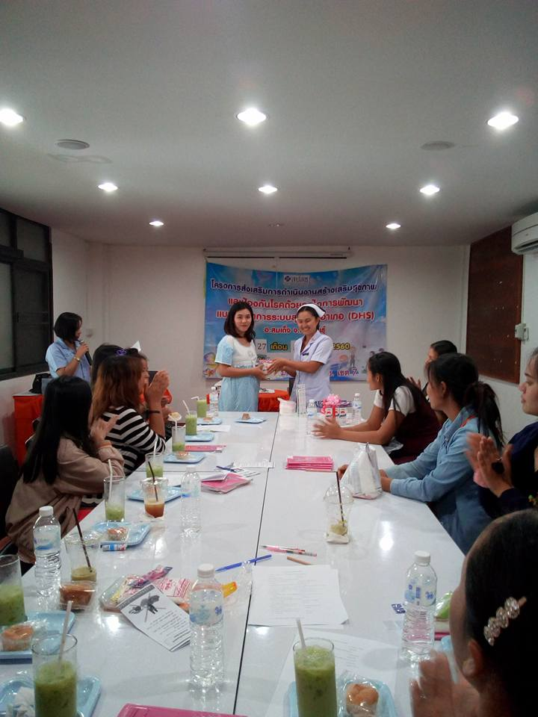

จัดกลุ่มเรียนรู้แก่หญิงตั้งครรภ์กลุ่มเสี่ยงรายโรค ในรพ.สต.ไตรมาสละ ๑ ครั้ง

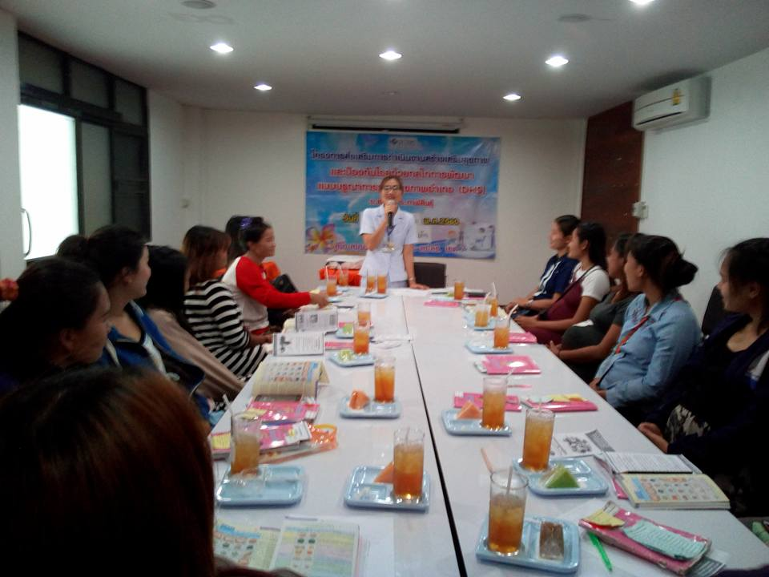

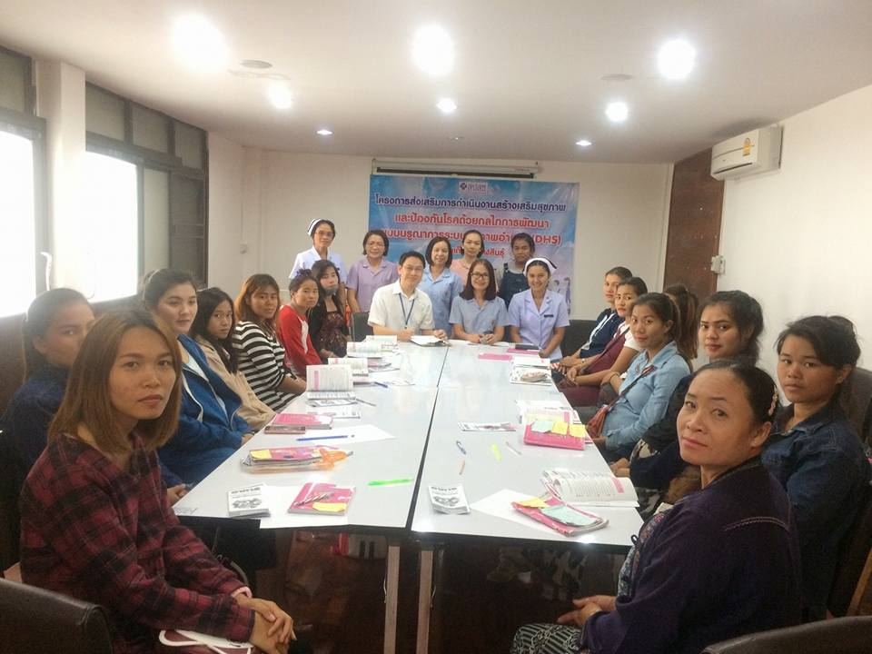

ดูแลหญิงตั้งครรภ์ที่มีภาวะเสี่ยงตมแนวทางของCPG

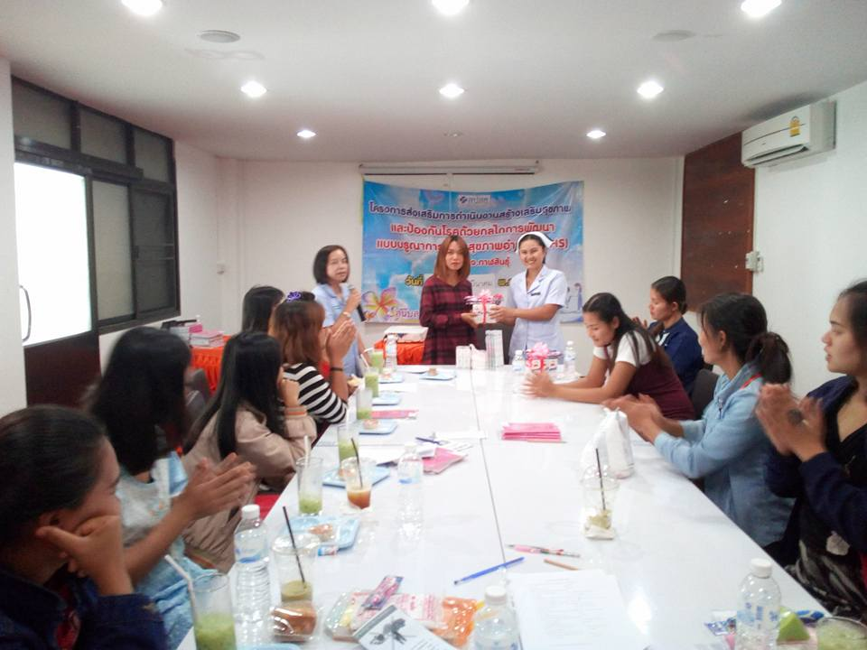

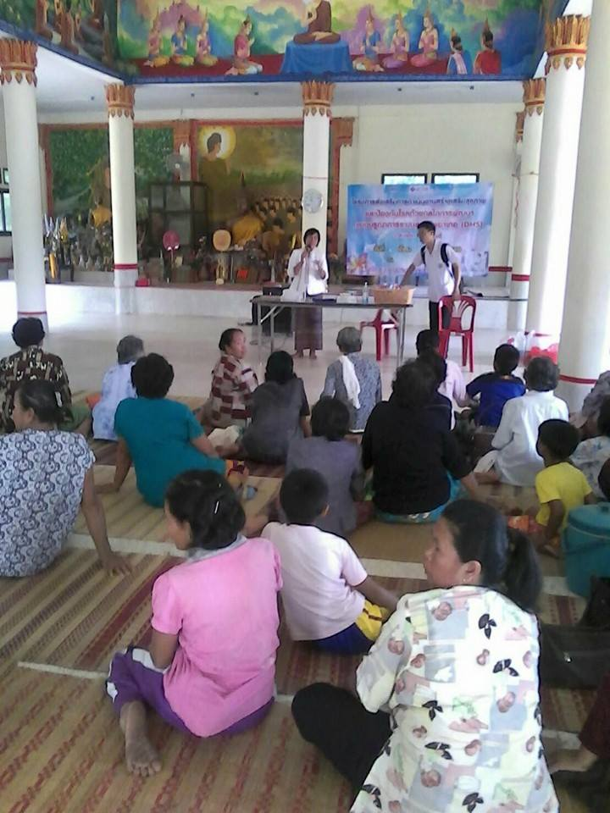

การบริโภคเกลือไอโอดีนเพื่อให้สามารถให้ความรู้แก่ประชาชนในชุมชน

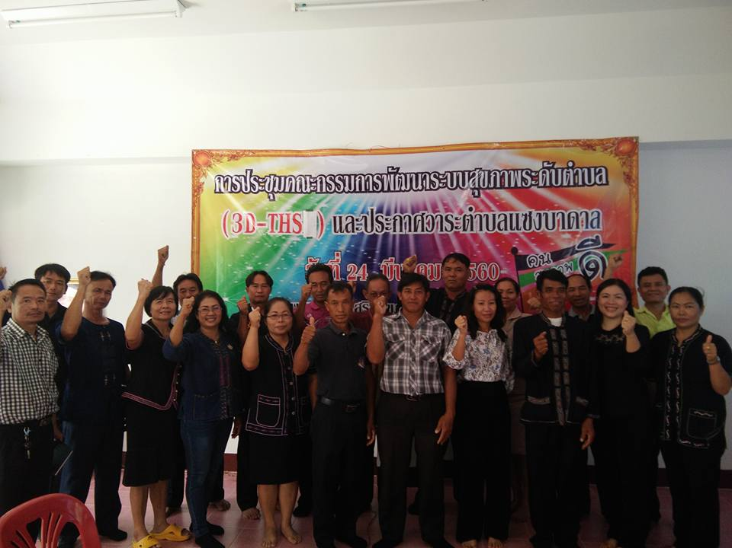

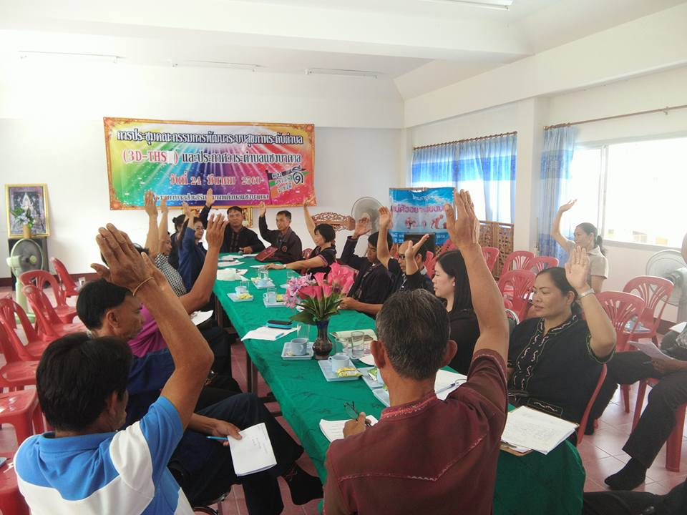

จัดทำคำสั่งแต่งตั้งคณะกรรมการพัฒนาสุขภาพระดับตำบล(THS)

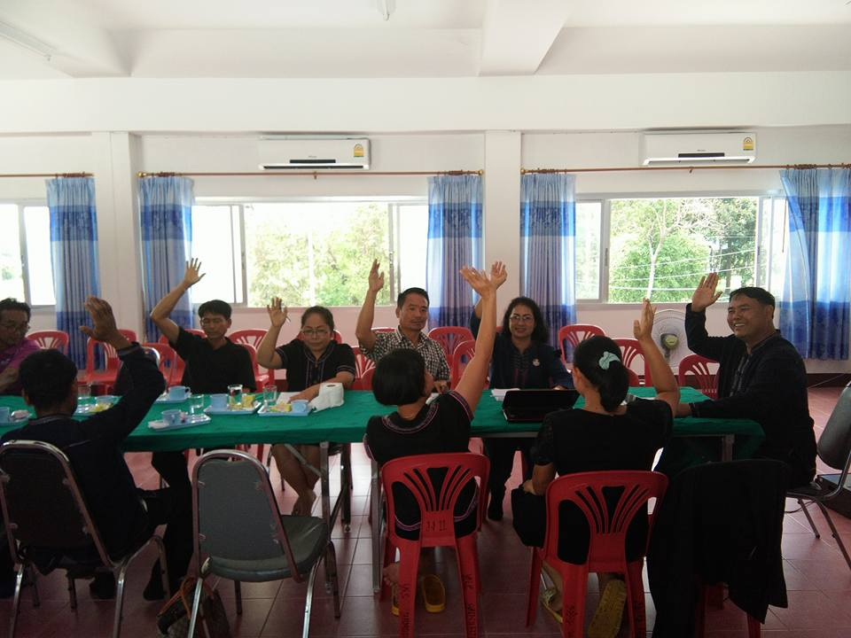

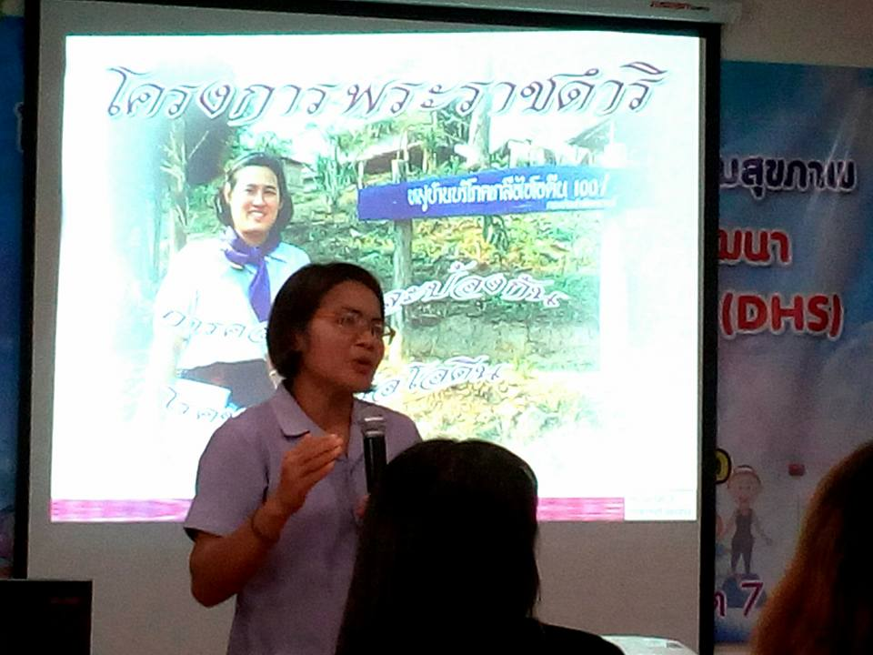

รพ.สต.เจาะHctหญิงวัยเจริญพันธุ์ที่มีภาวะเสี่ยง เพื่อคัดกรองภาวะซีด

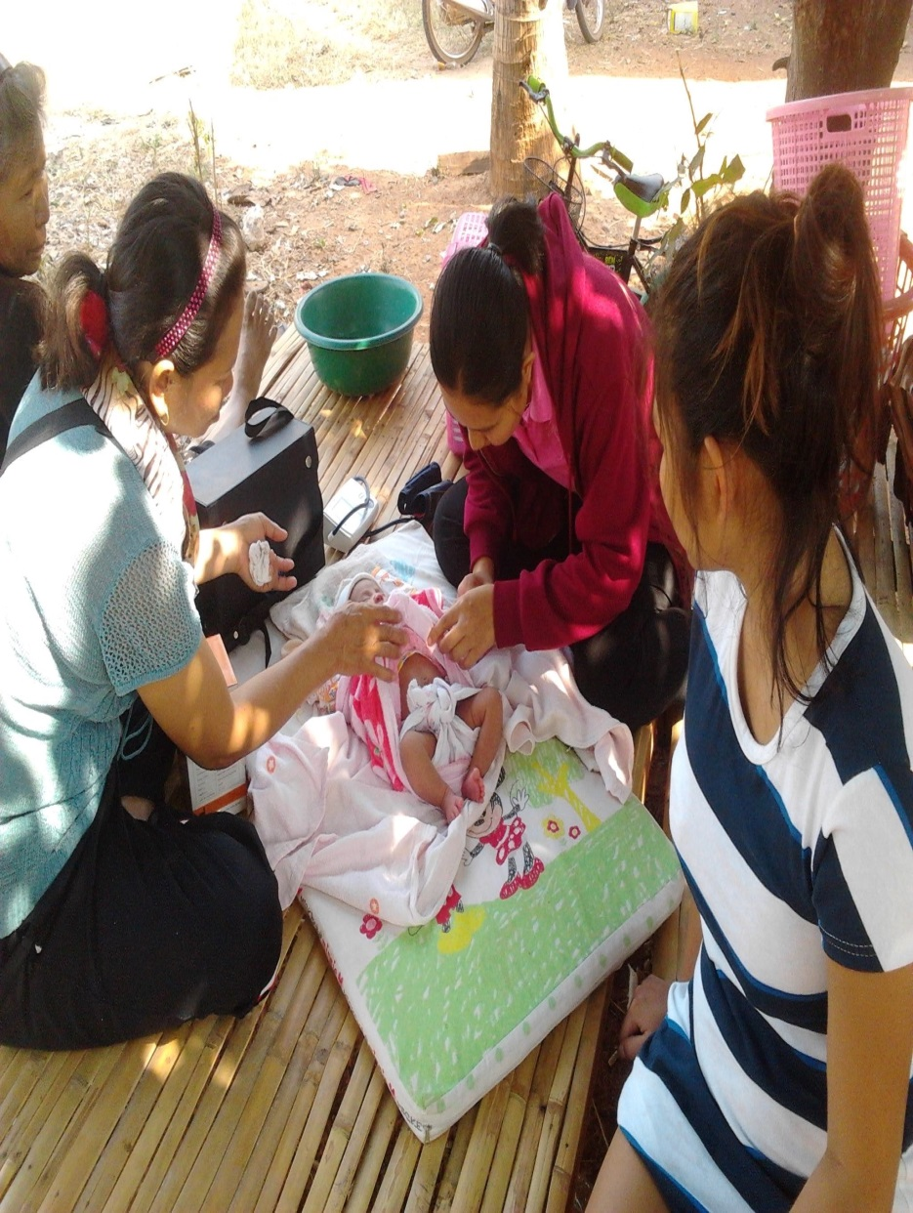

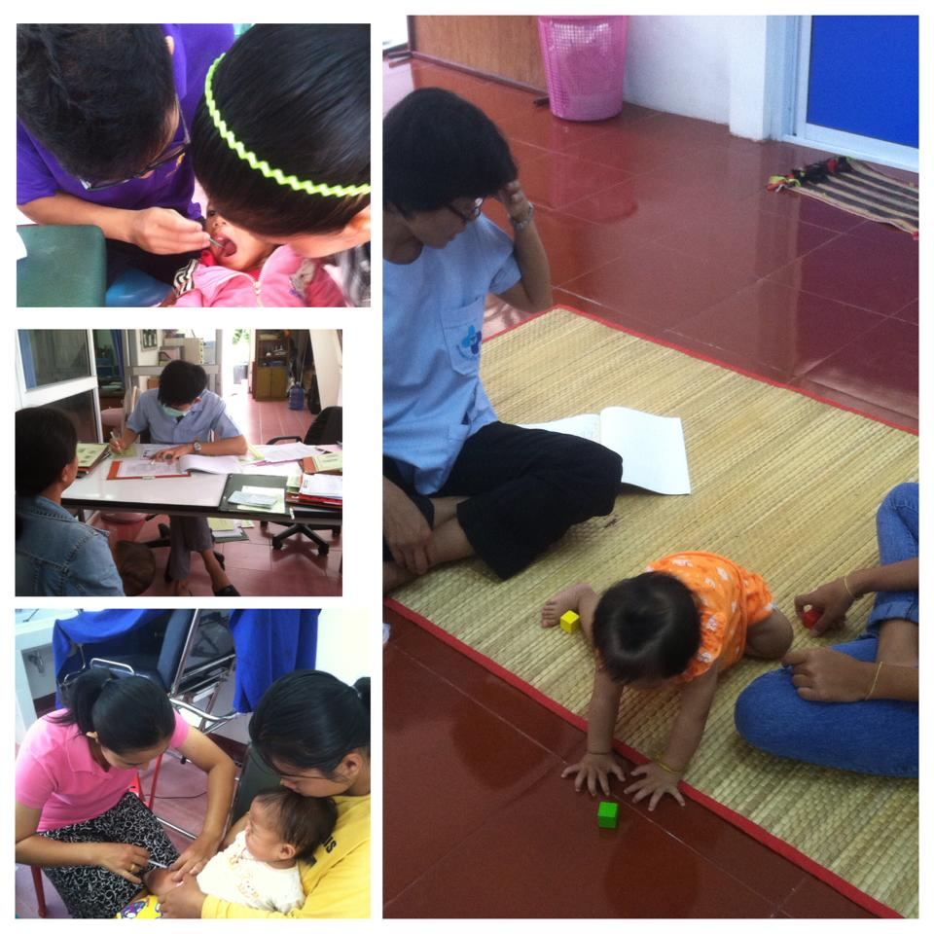

เด็กอายุ๐-๕ ปี มีพัฒนาการสมวัย

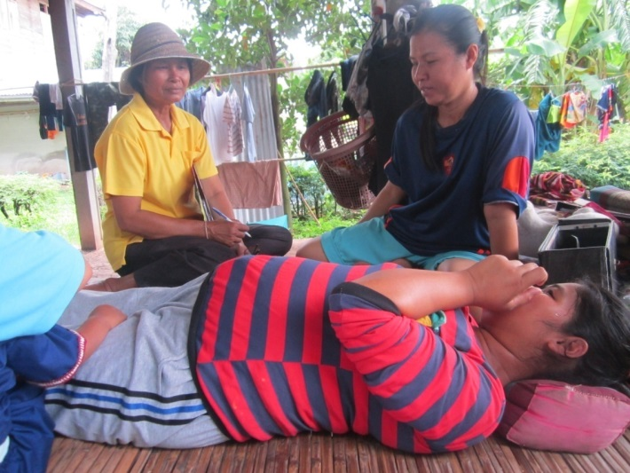

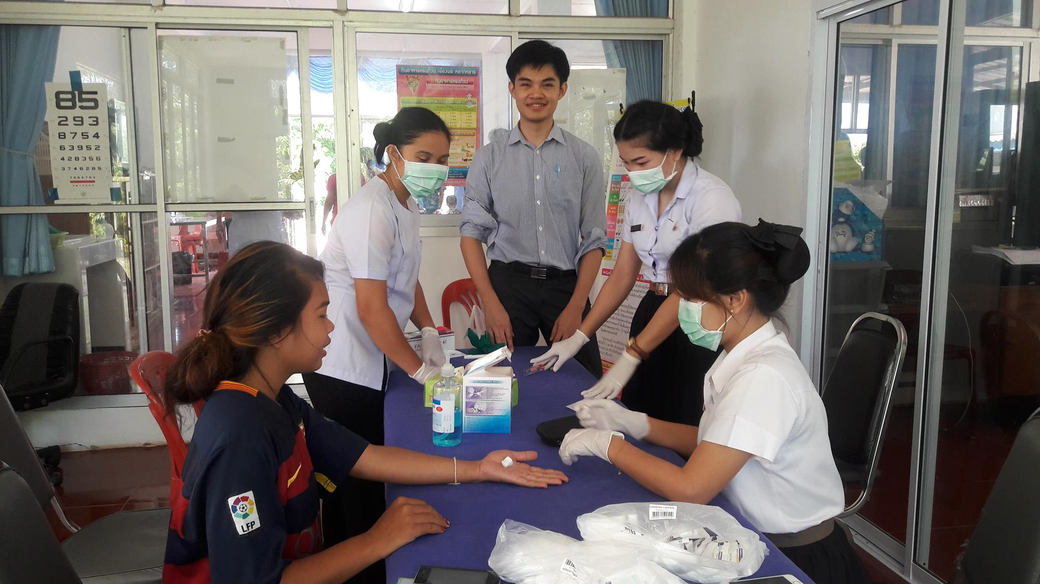

คัดกรองภาวะซีดโดยการเจาะความเข้มข้นของเลือดในหญิงวัยเจริญพันธ์

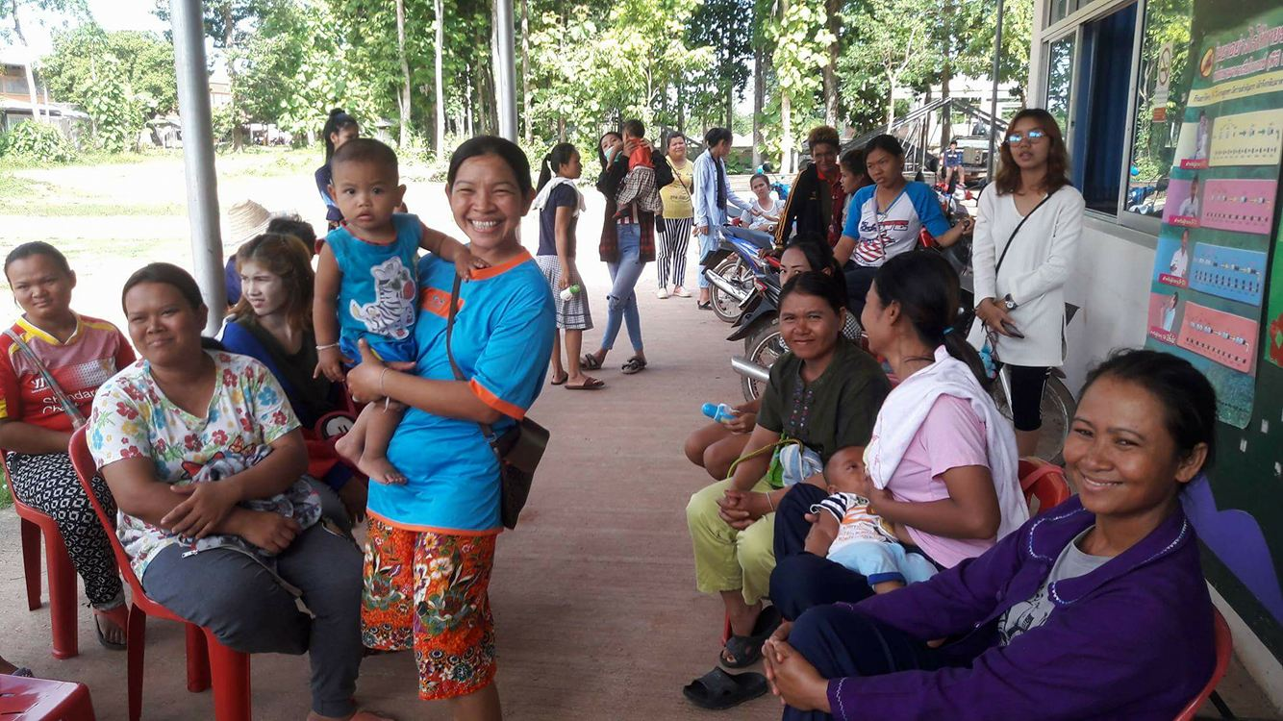

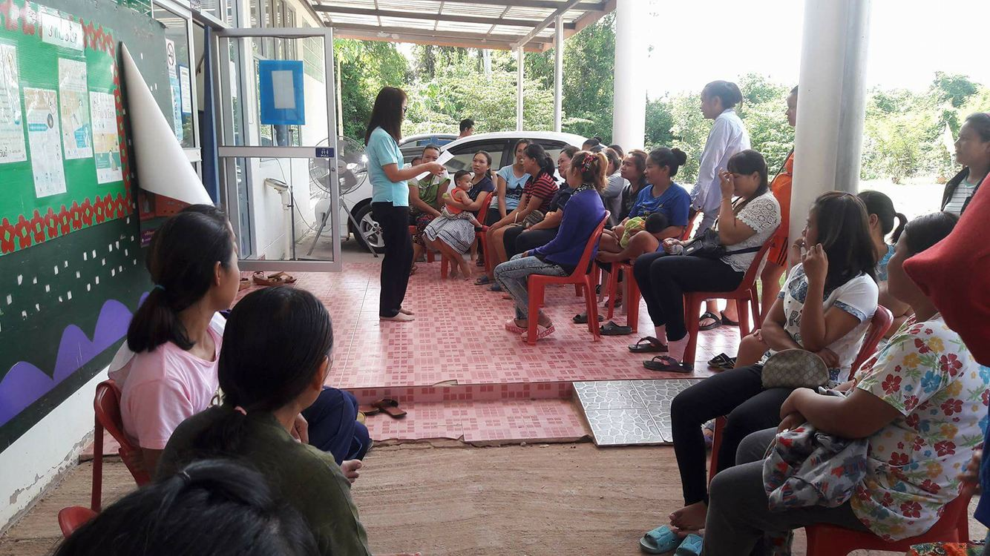

จัดกลุ่มเรียนรู้ให้ความรู้แก่ผู้ปกครองเด็กอายุ 0-5ปี

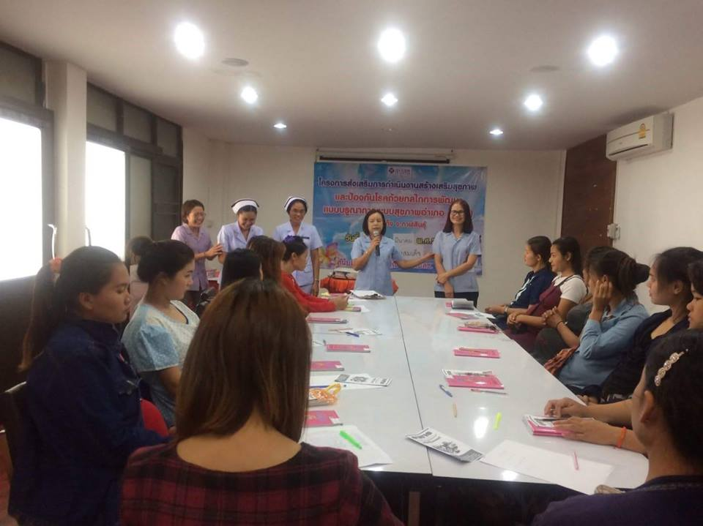

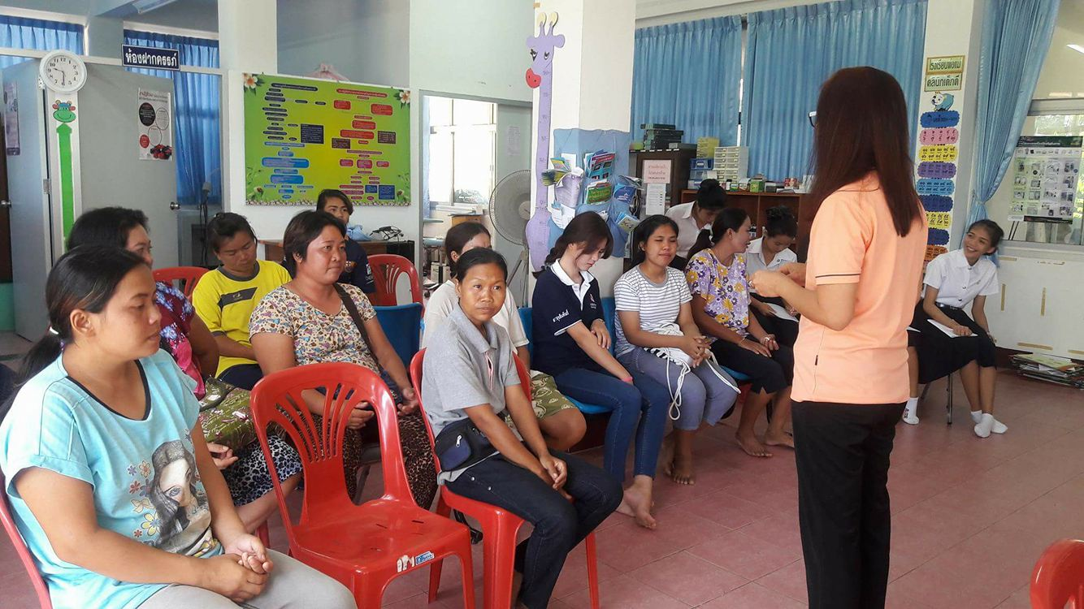

ส่งเสริมให้มีการตรวจครรภ์และฝากครรภ์ก่อน 12 สัปดาห์

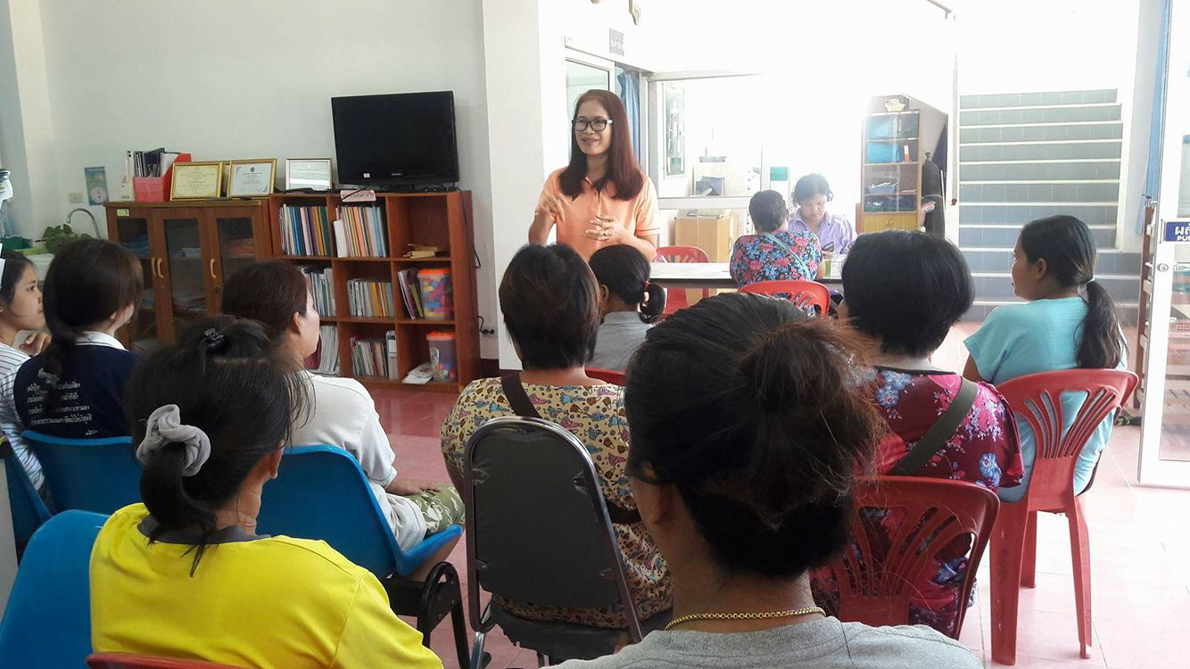

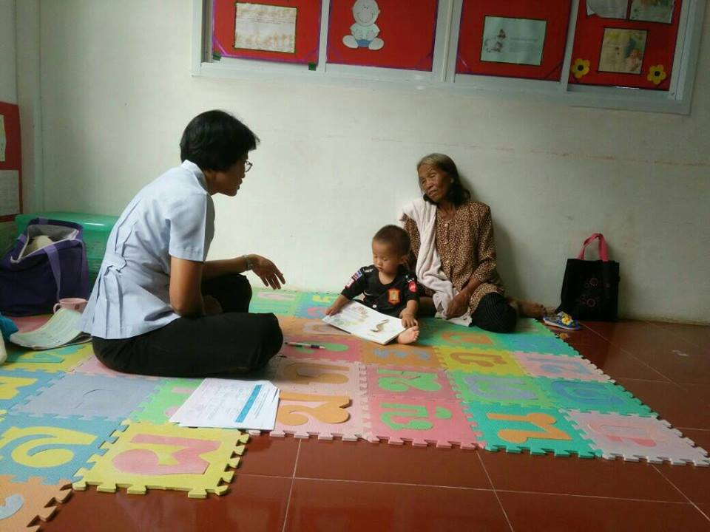

การตรวจพัฒนาการ

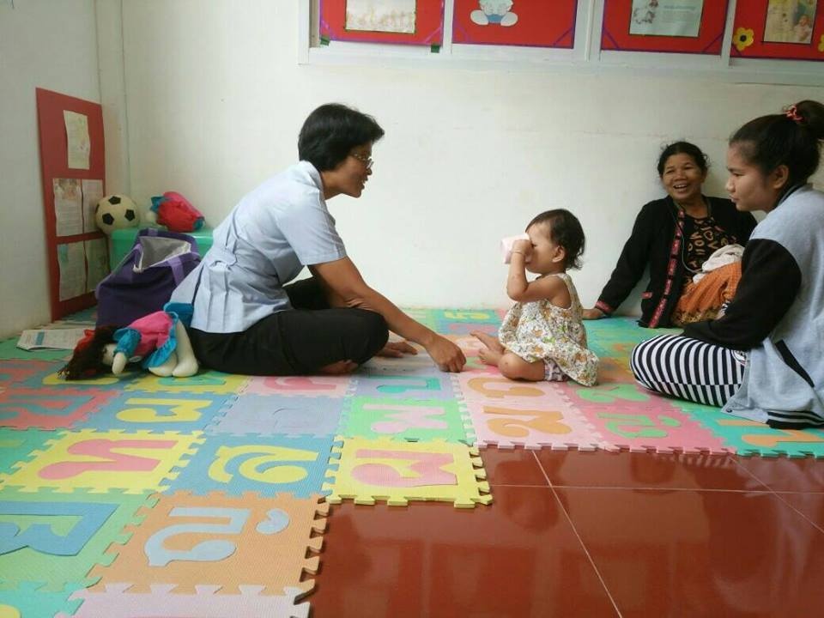

**ผลลัพธ์ (Outcome)**

ชุมชนเข็มแข็งในการดูแลสุขภาพแม่และเด็ก